联合国 |  |  |  |  | 联合国  粮食及  农业组织 |  |  |  | BES
 |  |  |  |  |  |  | IPBES/6/15/Add.1
 |  | 生物多样性和生态系统服务  政府间科学政策平台 |  |  |  |  | Distr.: General  23 April 2018  Chinese  Original: English
生物多样性和生态系统服务政府间
科学政策平台全体会议
第六届会议
2018年3月18日至24日，哥伦比亚麦德林
生物多样性和生态系统服务政府间科学政策平台全体会议第六届会议工作报告
增编
生物多样性和生态系统服务政府间科学政策平台（生物多样性平台）全体会议第六届会议在IPBES-6/1号决定第四节第4段中核准了非洲生物多样性和生态系统服务区域评估报告的决策者摘要，该摘要载于本增编附件。

附件
生物多样性和生态系统服务政府间科学政策平台非洲
区域生物多样性和生态系统服务评估的决策者摘要
撰写人：
Emma Archer （共同主席，南非）、Luthando Dziba（共同主席，南非）、Kalemani Jo Mulongoy （共同主席，刚果民主共和国）；
Malebajoa Anicia Maoela （生物多样性平台）、Michele Walters （生物多样性平台）；Reinette (Oonsie) Biggs （南非）、Marie-Christine Cormier-Salem （法国）、Fabrice DeClerck （比利时）、Mariteuw Chimère Diaw（塞内加尔/喀麦隆）、Amy E. Dunham （美利坚合众国）、Pierre Failler （法国/大不列颠及北爱尔兰联合王国）、Christopher Gordon（加纳，大不列颠及北爱尔兰联合王国）、Khaled Allam Harhash （埃及）、Robert Kasisi（加拿大）、 Fred Kizito （乌干达）、Wanja Nyingi （肯尼亚）、Nicholas Oguge （肯尼亚）、Balgis Osman-Elasha（苏丹）、Lindsay C. Stringer（大不列颠及北爱尔兰联合王国）、Luis Tito de Morais（法国）、Achille Assogbadjo （贝宁）、Benis N. Egoh（喀麦隆，南非）、Marwa W. Halmy （埃及）、Katja Heubach （德国）、Adelina Mensah（加纳） 、Laura Pereira（南非）、Nadia Sitas （南非）
引用建议：
生物多样性平台（2018）：生物多样性和生态系统服务政府间科学政策平台非洲生物多样性和生态系统服务区域评估报告的决策者摘要。E. Archer, L. E. Dziba, K. J. Mulongoy, M. A. Maoela, M. Walters, R. Biggs, M-C. Cormier-Salem, F. DeClerck, M. C. Diaw, A. E. Dunham, P. Failler, C. Gordon, K. A. Harhash, R. Kasisi, F. Kizito, W. D. Nyingi, N. Oguge, B. Osman-Elasha, L. C. Stringer, L. Tito de Morais, A. Assogbadjo, B. N. Egoh, M. W. Halmy, K. Heubach, A. Mensah, L. Pereira and N. Sitas （编辑）。生物多样性平台秘书处，德国波恩。[ ]页。
免责声明：
本报告采用的名称和使用的地图中介绍的任何材料并不意味着生物多样性平台就任何国家、领土、城市或地区或其当局的法律地位，抑或就其边境或边界的划定表达任何意见。编制这些地图的唯一目的是为了便于评估图中所示的广泛的生物地理区域。
为编写本评估报告提供指导的管理委员会成员：
Sebsebe Demissew和Jean Bruno Mikissa（多学科专家小组）；Fundisile G. Mketeni和Alfred Oteng-Yeboah（主席团）。

关键信息

A. 非洲独特的自然资产
A1. 非洲异常丰富的生物多样性和生态系统服务以及土著和地方知识财富，是该区域可持续发展的战略资产。非洲是地球上最后一个有众多大型哺乳动物的地方。非洲的生物多样性因区域、次区域和国家而有重大的差异，表现出气候和实际状况的差异，体现非洲人类与环境互动的长期多变历史。数百万年积累成的这种自然丰富性，加上非洲大陆的土著和地方知识财富，是该区域寻求可持续发展的核心，也是寻求可持续发展的战略资产。
A2. 非洲丰富多样的生态系统产生了对于满足非洲大陆的粮食、水、能源、健康和稳定生计需求至关重要的产品和服务。农村62%以上的人口直接依赖这些服务，而城市和城郊居民则利用生态系统资源来补充他们的收入和获取能源、药物和其他必需品。粮食、水、药用植物、宗教仪式以及宗教和文化场地等有形和无形资产支撑自然界对经济的贡献，是众多其他谋生手段必不可缺的。总的来说，自然界对人类的贡献给非洲大陆居民和全球其他地方的人带来巨大惠益，但在发生疾病和使用过程中有冲突时，它们偶尔也会产生不利影响。
A3. 自然赋予非洲的财富还没有完全被人们所知，因为生物多样性对人类福祉做出的贡献在决策过程中发挥的真正价值没有充分得到承认。这是因为有关自然对人类的贡献的研究刚刚开始进行。特别是，已发表的关于非洲生态系统服务的价值的研究比较少。大多数研究是在南部非洲（22%）、东非及毗邻的岛屿（37%）以及海洋和沿海生态系统（23%）、内陆水域和森林（20%）开展的。目前和今后对自然进行的研究可以提供证据，帮助决策者确定使用和保护生物多样性及对人类的相关贡献方面的优先事项，确定不同生物多样性组成部分和用于不同用途的各种服务之间的最佳权衡取舍。
A4. 非洲有机会充分享有拥有如此丰富的生物多样性的好处，探索如何以可持续的方式加以利用，为非洲的经济和技术发展作出贡献。在非洲一些地方，已有的管理生物多样性和自然对人类贡献的土著和地方知识似在丧失。与世界其他地方相比，非洲拥有生态足迹和碳足迹较少的优势，但在权衡处理经济增长、人口和人口密度增加与需要保护、养护和加强生物多样性和生态系统服务之间仍然可能面临挑战。非洲人民绝不能失去丰富的自然资源和管理这些资源的土著和地方知识，尤其是现在人们日益认识到，知识是发展低碳、生态、知识型经济必不可缺的。
A5. 非洲的某些生态系统在区域和全球一级具有重要的生态、生物和文化重要性。为保护这些生态系统及其承载的物种、知识和遗传资源，各国已采取战略措施，宣布将非洲大陆14%的土地和2.6%的海域划为保护区，有些地点被指定为国际重要湿地；重要的鸟类和生物多样性地区；零灭绝联盟保护地（有濒危或极危物种的地方）；具有重要生态和生物意义的海区；社区保护区；联合国教育、科学及文化组织（教科文组织）世界遗产遗址；以及生物圈保护区。
A6. 非洲具有重要的遗传多样性，反映了其独特而多样的生物和文化遗产，是与不断变化的环境相互作用并适应这种环境以及与其他文化进行交流的产物。这种多样性加强了非洲粮食系统和社区的复原力。可以从有关牲畜品种和作物品种看出，它们基本上都是从相关的野生品种培育出来的。 非洲有许多自给自足农民、小户牧民和放牧者，他们为粮食和农业保存了一系列动植物遗传资源，这些资源往往会缓解干旱、虫害和环境条件变化产生的后果。许多粮食作物起源于非洲，包括小麦、大麦、小米和高粱等物种；苔麸（Eragrostis tef）；咖啡（Coffea arabica）；路易波士茶（Aspalathus linearis）；豇豆（Vigna unguiculata）；和油棕（Elaeis guineensis）。
A7. 非洲的土著和地方知识对自然界如何惠及人类发挥支持作用。它是保护生物多样性的核心，对于非洲实现高质量生活的愿景至关重要。它应该得到政府和社会更多的关注。成功地管理自然资源常常依靠改进社区对资源和生态系统的生态学和生物学的了解和认识。土著和地方知识持有者可以弥补物种和环境科学信息的不足，帮助管理自然资源。要在文化景观中保护生物多样性，就要了解社会的文化结构。人们日益认识到需要保护文化多样性，并记录和重视大自然对濒危文化景观的用途及其中赋予的意义。土著和地方知识是非洲研究与发展议程中的一个重要资产，例如遗传资源以及在先进技术辅助下可取得的协同作用，以实现非洲大陆所需要的创新和转型。

B. 非洲面临压力
B1. 生物多样性的衰减和丧失正在减少自然界对非洲人民的贡献，影响到日常生活，阻碍非洲国家可持续社会和经济发展目标的实现。在过去二十年中，越来越多微生物、植物、无脊椎动物、鱼类、两栖动物、爬行动物、鸟类和哺乳动物受到气候变化、生境改变、过度开采、偷猎和非法买卖野生动物、污染和外来入侵物种等人为驱动因素和疾病、虫害和自然灾害等自然驱动因素的威胁。这些驱动因素加剧与气候相关的风险、土地退化、迁徙物种和其他物种栖息地的丧失以及土壤肥力、生产力和经济机会的损失，进一步威胁粮食、水、能源和健康的保障，严重影响到生计。非洲评估报告分析过的所有合理未来设想情况都表明，这些驱动因素总体会增加，并对生物多样性、自然界对人类的贡献和人类福祉产生不利影响。
B2. 各种间接驱动因素，包括人口快速增长和城市化、经济政策和技术不当、偷猎和非法买卖野生动物以及社会政治和文化压力，加快了生物多样性和自然界对人类的贡献的丧失。如果不能消除生物多样性丧失的根源，通过保护、可持续利用和公平分享自然资源的惠益来保护生物多样性和提高非洲人民生活质量的努力会继续受到威胁或破坏。其他造成生物多样性丧失和自然界对人类贡献减少的因素包括无序开发基础设施和人类住区；过度开采生物资源；引进外来入侵物种；空气、水和土壤污染。气候发生变化，造成温度升高、海平面上升和降雨模式、分布情况和降雨量改变，加剧了其他所有造成生物多样性丧失的直接驱动因素。
B3. 非洲目前有12.5亿人口，到2050年可能会翻一番，对非洲大陆的生物多样性和自然界对人类的贡献带来重大压力，除非采用适当的政策和战略并切实加以落实。非洲也是城市化速度最快的一个大陆。快速而无序的城市化给城市基础设施带来了巨大压力，增加了对服务的需求，包括供水、粮食供应、污染治理和废物管理以及家庭和工业发展的能源供应。城市住区产生许多固体废物和其他废物，造成环境污染。需要制订政策来鼓励可持续的公平发展，例如为农村地区提供发展机会，在位于农村的经济发展区，特别是在有充足的水和可再生能源供应的地方，引导进行有序的城市扩建。
B4. 非洲非常容易受到气候变化的影响。所有非洲国家的气温上升速度均高于全球水平，一些地区的气温上升是全球升温速度的两倍。1970年代后旱灾发生更为频繁和更加严重，加剧了土地退化。大多数地区未来降雨量的变化幅度预计会加大，大多数预测模型显示降雨次数减少，但强度增加。降雨的分布、模式和强度受气候变化的影响，对小农户和贫困社区产生严重后果。贫困社区受洪水的影响也可能更严重。在21世纪，非洲的许多植物物种和某些动物物种会因气候变化而出现严重丧失的情况，非洲内陆水域的渔业生产力会出现下降。今后的疾病趋势和气候变化会影响疾病媒介的分布和水供应，对非洲的畜牧业产生重大影响。养护生物多样性和生态系统可加强适应能力，提高抵御灾害能力，减少易受气候变化影响的程度，从而推动可持续发展。
B5. 无监管的土地覆盖变化损害生物多样性，因此不利于非洲的长期可持续发展。此外，在非洲的社会迅速发生变化后，森林、牧场和湿地等其他自然区在无监管的情况下迅速改变用途，用于粮食生产和城市发展。这种转变导致生境丧失和破碎化、集水区退化和土壤流失，进而导致生物多样性和生计的丧失。这些土地用途引起的破碎化会造成生物多样性丧失，因为许多野生动物具有迁徙性，而保护区不能为其迁徙提供足够的栖息地或走廊。土著知识的退化加剧了这一问题，因为社区改变了它们使用空间和资源的文化。土地被视为非洲最有价值的资产，它要满足城市发展、采矿和农业扩张等相互竞争的发展需求。以可持续的方式规划土地用途可确保关键的生态系统，如淡水溪流、湿地、原始森林或作为生物多样性关键载体的特有生态系统，充分得到保护。
B6. 海洋和沿海环境对非洲大陆具有重要的生态和社会经济意义，它们正受到人类活动的严重威胁。海洋和沿海地区的生物多样性和生态系统丰富多样，对非洲人民做出重大经济、社会和文化贡献。在有些地方，国内生产总值有35%以上是它们贡献的。但是，这些环境因以下一些人为因素而受到威胁：气候变化、基础设施（例如港口）开发、城市化、旅游、采矿和过度开采海洋和沿海资源，引起生物多样性丧失，珊瑚礁、河口和红树林等重要生态系统普遍受损。珊瑚礁系统的损害大都是污染和气候变化造成的，对渔业、粮食保障、旅游业和整个海洋生物多样性产生深远影响。此外，过度开采、生境退化和丧失、酸化、陆源污染、外来入侵物种和海平面上升严重威胁到高价值的生态系统服务。

C. 强化非洲转型框架
C1. 非洲独特和丰富的生物多样性是实现可持续发展目标的一个重要资产，可以持久和公平地加以利用，以减少非洲大陆的不平等和贫困。生物多样性和生态系统服务的价值对于实现可持续发展目标14和15至关重要，这些目标重点保护和可持续利用自然资源，以此为人类福祉做出贡献（例如目标1、2、3、6和7）。 此外，目标11和目标13提供基于自然的解决方案，实现这些目标可使生物多样性受益。 资金和机构能力有限，无法有效和高效利用自然资源等不利条件可能会影响发展。实现可持续发展目标的有利条件包括有大量可耕地和水资源以及高度多样化的生态系统。非洲各国政府的战略优先事项与可持续发展目标密切保持一致，例如保护、恢复、养护和可持续利用生物多样性，也会增加实现千年发展目标的可能性。
C2. 《2063年议程》的目标、可持续发展目标及爱知生物多样性目标相互保持一致，并与保护那些为非洲人民造福的生物多样性和自然界对人类的贡献相结合，有助于制订可产生多重积极成果的干预措施。非洲联盟成员国致力于全面实施重要的多边环境协定。这些多边环境协定与可持续发展目标及其他相关区域和国家倡议相互配合，可促进在不同层面以不同规模有效地实施各项政策和战略，从而有助于确保资源效率。利用现有的机会，如区域经济共同体以及全球环境基金、绿色气候基金和土地退化零增长基金和其他环境融资举措等国家、双边和国际筹资工具来实现协同增效，对于区域和国家两级的政策实施尤其有效。各国可利用区域经济共同体、技术机构以及国家、双边和国际筹资来源提供的机会，在广泛的环境项目中支持在区域和国家一级执行生物多样性相关政策。创造多重效益的治理方案，例如基于生态系统的适应措施，可帮助处理公平问题，为减贫作出贡献。
C3. 切实保护和可持续利用生物多样性和自然界对人类的贡献将有助于实现2015年关于气候变化的《巴黎协定》的目标，使本世纪全球升温幅度不超过2摄氏度，并加强各国应对气候变化影响的能力。考虑到目前发生和预计会增加的一些气候变化影响，非洲有机会管理它的生物多样性，以便通过进一步努力植树造林、恢复退化的生态系统、鼓励采用适当的农业系统和致力减少温室气体排放，来协助国际社会为缓解观测到和预测到的气候变化影响（包括极端事件的频率和强度）做出的努力。陆地和海洋保护区的扩大和有效管理以及建立一系列把受保护区域连接起来的走廊，对努力缓解和适应气候变化同样至关重要。
C4. 非洲国家正在执行各自的国家生物多样性战略和行动计划，并在履行《2011-2020年全球生物多样性战略计划》的承诺方面取得一些进展，但其中许多行动的进展仍然不足。许多非洲国家按照《2011-2020年生物多样性战略计划》及其爱知生物多样性目标制定了国家生物多样性战略和行动计划。非洲国家有机会通过适当修订和执行这些国家生物多样性战略和行动计划来加强保护生物多样性目标。尽管非洲国家做出了努力，但加强执行工作需要有更多资金和能力建设，国际合作、伙伴关系和生物多样性相关筹资机制（包括国家资源）可在这方面提供协助。消除阻碍进展的障碍，例如财务和能力限制，可推动可持续利用和公平分享生物资源带来的惠益。

D. 非洲有多种选择
D1. 非洲有一系列可以用于管理生物多样性以造福非洲人民的方案。选择适当方案对于通过保护和可持续地利用生物多样性、推动获取遗传资源以及公平和公正地分享利用遗传资源所产生的惠益以造福非洲人民至关重要。此外，应承认和宣传地方和土著知识、创新和习俗的价值以造福人类。非洲要在面临以下一系列特定挑战的情况下做出决策，包括需要实现工业化；人口快速增长；粮食、水和能源供应无保障；广泛的城市化进程；气候变化；土地退化；治理效力低下和历史上做出的发展决策缺乏可持续性。非洲现在有机会选用转型发展的路径。在大多数设想情况下，人类福祉预期会全面得到改善，但这些改善都会牺牲环境。因此，在非洲和全球通过了一系列旨在促成转型的具体目标，既促进人类福祉，又实现环境可持续性。为了实现这种积极成果，非洲国家可以进行集中发展（包括城市人类住区、矿业、农业和其他形式的发展），以平衡各项优先发展需求，同时渐进和积极地保护非洲的自然和文化遗产。可通过制定设想情况来考虑各种合理未来，并为短期和长期规划创造有利的条件（支持性政策和治理方案），以便于选定可行的方案。
D2. 非洲国家、次区域和区域各级现有的政策、战略、计划和方案正在逐步处理生物多样性和自然界对人类的贡献面临的直接和间接重大威胁。如果这些机制鼓励包容的发展，鼓励在实现可持续发展过程中向绿色和蓝色经济过渡，就有助于良好的生活质量。这些政策、战略、计划和方案是执行多边环境协定和一系列环境问题区域条约可以使用的工具。这些区域和全球协定的目标和具体目标构成了管理非洲生物多样性及其对人类的贡献的国际和大陆一级的政策背景。为实现这些目标，采取行动时可考虑到社会、政治、环境和经济状况，同时铭记各层面正在发生的变化。
D3. 非洲各国政府为保护生物多样性和自然对人类贡献而采取的措施已经促使受威胁物种出现一定程度的恢复，特别是在重要的生物多样性地区，这些努力应得到加强。此类措施包括建立和有效管理陆地与海洋保护区，包括社区和私营的保护区；恢复退化的生态系统；可持续利用原生谷物、咖啡、茶叶和其他观赏植物。另外在控制外来入侵物种和重新引入野生动物方面的努力，也正在提升生物多样性和自然对人类贡献方面产生积极成果，尤其是改善野生动物和家畜物种的饲料、提供生态旅游收入和就业。
D4. 设想情况在非洲的决策进程中没有得到充分利用。已确定的设想研究大多是探索性的（占80%） ，主要把气候变化视为生物多样性变化的唯一驱动因素。需要一致做出努力，培养非洲研究人员、决策者和机构的能力，以便了解、进行和充分利用设想分析，制定干预计划和作出知情决策。选定的设想情况原型（各种合理的未来）概述自然界与社会之间或当前环境状况与发展状况之间的相互作用、现有的驱动因素以及可选用的管理干预措施，可能以何种方式影响未来几十年非洲各地可能出现的变化轨迹，以及对自然及自然界对人类的贡献的潜在影响。总的来说，还缺少现成的经过同行评审的文献和灰色文献来协助对非洲的政策和治理选择进行全面评估。这种限制在确定政策选择时是一个挑战，但也提供机会以更频繁和更全面地进行生态系统评估。它还为开展案例研究和制订试点项目提供了机会，以探索适合非洲具体情况的各种不同的政策选择和工具。从这些工作中收集到的数据将有助于强化关于非洲的合理未来的设想情况和模型。
D5. 根据优先注重国家主权、自力更生和安全的那一类合理未来设想情况，非洲联盟难以在2063年前实现建设一个一体化、繁荣与和平的非洲的愿景以及相关的可持续发展目标和爱知生物多样性目标。那些在实现强劲经济增长的同时尽量减少环境后果的合理未来也不可能完全符合上述愿景，因为从长期来看它们更倾向于损害自然资源基础。但注重加强环境防范、社会公平和人类福祉的合理未来可能是同时实现多个目标最可能的选择。如果协调一致做出努力，调动财政资源和加强非洲研究人员、决策者和机构的能力，把了解、进行和利用设想情况分析作为决策的指导机制，同时铭记非洲与世界其他地区日益紧密的相互联系（尤其是通过全球市场和贸易），便可以全面取得转型成果。

E. 我们希望的未来——携手前行
E1. 非洲可以通过多利益攸关方和多层面的适应性治理，以及承认传统体制以进一步采纳土著和地方知识（下称多中心治理）， 来实现它的发展愿望，同时更好地保护宝贵的自然资产，落实生物多样性承诺和目标。这种多中心治理办法在不同的时间框架内连接各个部门并在多个层面和规模上运作，也提供了一个替代对地方制约因素不够敏感的自上而下办法以及有时不足以处理较高层面问题的自下而上办法的方案。将生物多样性和生态系统服务纳入各级的政策和行动的主流对非洲大陆传统的多中心治理办法至关重要，也符合多中心治理办法，因为它将观点不同的利益攸关方（公共和私人）团结在一起，同时加强国际合作和多层面协作，并提供和采用可持续、可预测和充足的执行手段。这些方法在短期内可能需要大量资源，但是可以敏捷应对不断变化的驱动因素，从而减少冲突。如果有适当的法律、监管、经济和金融手段的支持，它们还可能有助于在生物多样性和生态系统服务的保护与利用之间取得平衡 。
E2. 如果有有利的环境，那些能实现协同增效和产生多重效益的治理方案可以帮助平衡非洲生态系统服务的获取和分配模式。政策的统一也有助于减贫，并有助于加强抵御力。利用各项多边协定、议定书、可持续发展目标、《2063年议程》愿景以及相关具体目标和倡议中的协同增效作用，可以促进在不同治理层面和时空尺度上有效执行各项政策和战略，并有助于高效和可持续地利用资源。利用现有的切入点以及在借鉴各种政策工具的基础上制定的机制，可以通过推动在区域和国家两级实施政策来帮助发挥协同增效作用。非洲按照2030年可持续发展目标和《2063年议程》彻底转向可持续发展的成败与否，将取决于进行多方利益攸关方、多层面的适应性治理和为转型方案投入必要的资源。
背景
非洲区域评估在非洲大陆是首次进行，是生物多样性平台开展的四项区域评估之一 。本评估综合阐述了生物多样性和自然界对人类的贡献方面的知识状况。为了实现评估目标和论述核心主题，本评估在一系列知识体系（包括同行评审文献、灰色文献以及土著和地方知识）中搜寻可靠、有力和包容的证据。评估旨在为参与非洲发展的利益攸关方相互进行有意义的对话奠定基础。
非洲评估考虑到一些关键的主题挑战，包括粮食-能源-水-生计之间的关系；气候相关风险；土地退化；外来入侵物种；可持续使用；技术创新。在调查生物多样性、生态系统功能和自然界对人类的贡献的过程中，评估工作重点关注公平、减贫、权利、社会关系、经济贡献、精神和文化遗产等问题。非洲评估进一步考虑到贸易和投资的影响，以及低碳经济、生态经济和社会经济转型的贡献。最后，评估旨在了解在不同的未来设想情况下决策者管理生物多样性和自然界对人类的贡献可以采用的政策选择。通过关注生物多样性和自然界对人类的贡献，本项区域评估对非洲决策者、非洲社区的所有成员、民间社会、私营部门以及参与环境敏感投资和土地使用决策的其他利益攸关方都很重要。

A. 非洲独特的自然资产
A1. 非洲的生物多样性非常丰富，是地球上最后一个有众多的大型哺乳动物的地方。非洲的生物多样性因区域、次区域和国家而有重大的差异，表明气候和实际状况的差异，体现非洲人类与环境互动的长期多变历史。非洲的自然丰富性，加上非洲大陆的土著和地方知识财富，是该区域追求可持续发展的核心，也是可持续发展的战略资产（充分成立）。总体而言，非洲土地面积的23%是森林和林地，27%为可耕地，其中约五分之一得到耕种。其余的土地包括热带稀树草原、草地、干旱地带和沙漠 （摘要图1）。非洲的湿地、内陆地表水和水体（河流、湖泊和河口 ），散布在整个非洲大陆，如尼罗河、刚果河、赞比西河和尼日尔河，以及坦噶尼喀湖和维多利亚湖，它们都在世界上最大淡水体之列。非洲的湿地包括世界上最大的萨德湿地和奥卡万戈三角洲，还有天然和人造的淡水沼泽、河漫滩、沼泽地、泥炭地、红树林、河口和沿海泻湖，占非洲地表总面积的1% 。非洲周围有六个大型海洋生态系统： 阿古拉斯洋流、索马里洋流、本格拉洋流、加那利洋流、 几内亚洋流和地中海。这六个大型海洋生态系统中有三个位居世界最具生产力的四个大型海洋生态系统之列。{1.3.4.1.1, 1.3.4.1.2, 3.3.2, 3.4}。

摘要图1
非洲次区域及生态系统分析单元地图
非洲包括五个有不同气候条件的次区域：最北端和最南端是地中海气候；中部非洲和西非南部为赤道和热带气候，平均降雨量高；北非和西非大部分地区以及南部非洲部分地区是极度干旱到半干旱的气候，降雨量极少或根本没有；以及东非和邻近岛屿以及南部非洲大部分地区的亚热带气候。气候上的这种差异在生态系统、物种和遗传层面造就了广泛而丰富的生物多样性。来源：地图图层改编自Olson等人（2001年）。
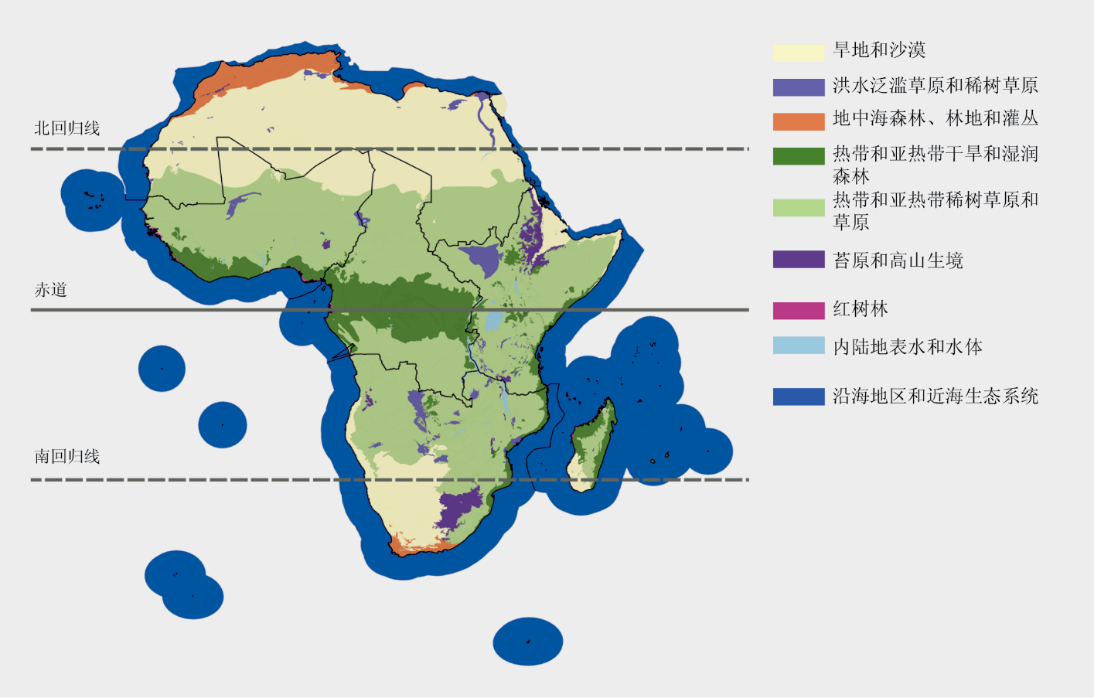

A2. 非洲丰富的生物多样性和不同类别的生态系统产生了至关重要的产品和服务，为非洲大陆提供粮食、水、能源、健康和稳定生计。这些有形和无形资产支撑非洲的经济，构成该区域实现可持续发展的战略资产 （充分成立）。不管它们是以物质、非物质还是以调节作用的形式存在，它们都是自然界对人类福祉做出的贡献。数千年来，它们与土著和地方知识财富一起，给非洲大陆居民带来巨大惠益，但偶尔也会因为疾病或在使用过程中发生冲突而造成损害。非洲农村地区有许多人仍然依靠野生自然环境及其服务来生存，其依赖程度高于其他任何一个大陆。非洲还有许多河流、湖泊、湿地和地下水层。水资源丰富让某些地区拥有通过水力发电生产能源的巨大潜力，估计每年可以发电150万吉瓦时。但是，非洲目前的缺水情况日益严重。非洲的许多地方都被列为对人类福祉有贡献的保护区、遗产或圣地。调节方面的贡献包括：例如，鸟类和哺乳动物的筑巢、喂食和交配地点（如重要的鸟类和关键生物多样性地区）提供的服务；传粉昆虫（如蜜蜂和蝴蝶）提供的服务；调节空气质量、气候、海洋酸化状况、淡水和沿海水质；土壤和沉积物的保护和净化等{1.1.4, 1.3.4.3, 1.3.7.1, 1.3.8.1.2, 1.3.9, 2.2.1.2, 2.4.1.1, 3.3.2.1, 3.3.3.1, 4.2.1.3, 4.2.2.4, 4.5.1.1}。
A3. 生物多样性和自然界对人类福祉的贡献的真正价值在非洲的决策进程中往往没有得到充分认识，尤其是非物质贡献和调节贡献。非洲现有的关于估算生物多样性和自然界对人类的贡献的价值的研究地理范围小，涵盖的生态系统类别少 （成立但不充分） 。估算生物多样性及其对人类的贡献的价值是在做出决策以及向人类表达其重要性时采用的一个工具，因而有助于保护和可持续利用生物多样性以及分享利用生物资源所产生的惠益。因此，了解生物多样性组成部分的价值及其对人类的贡献可以鼓励人们采用最适当的方法对其管理进行投资，并有助于评估不同政策选择之间的权衡取舍，以及保护和利用生物多样性的政策的成本与效益。不在决策中体现这些价值往往导致不可持续的利用，并导致生物多样性和生态系统服务的枯竭。估算生物多样性和自然界对人类的贡献的价值在非洲得到的关注十分有限（摘要图2）。如摘要图3所示，与其他生态系统相比，在沿海和海洋地区、内陆水域和森林开展的研究较多。大多数价值研究是在南部非洲和东非以及邻近岛屿进行的{ 2.2}。

摘要图2
非洲自然界对人类贡献的经济价值示例性清单
非洲某些生态系统（淡水、海洋和沿海地区和森林）若干生态系统服务的价值样本。数据来自多个来源，存在方法差异，意味着目前无法进行补贴次区域或生态系统之间的价值比较。有关摘要图2方法的进一步解释，请查阅https://www.ipbes.net/supporting-material-e-appendices-assessments，参考其中的辅助材料附录1.1.
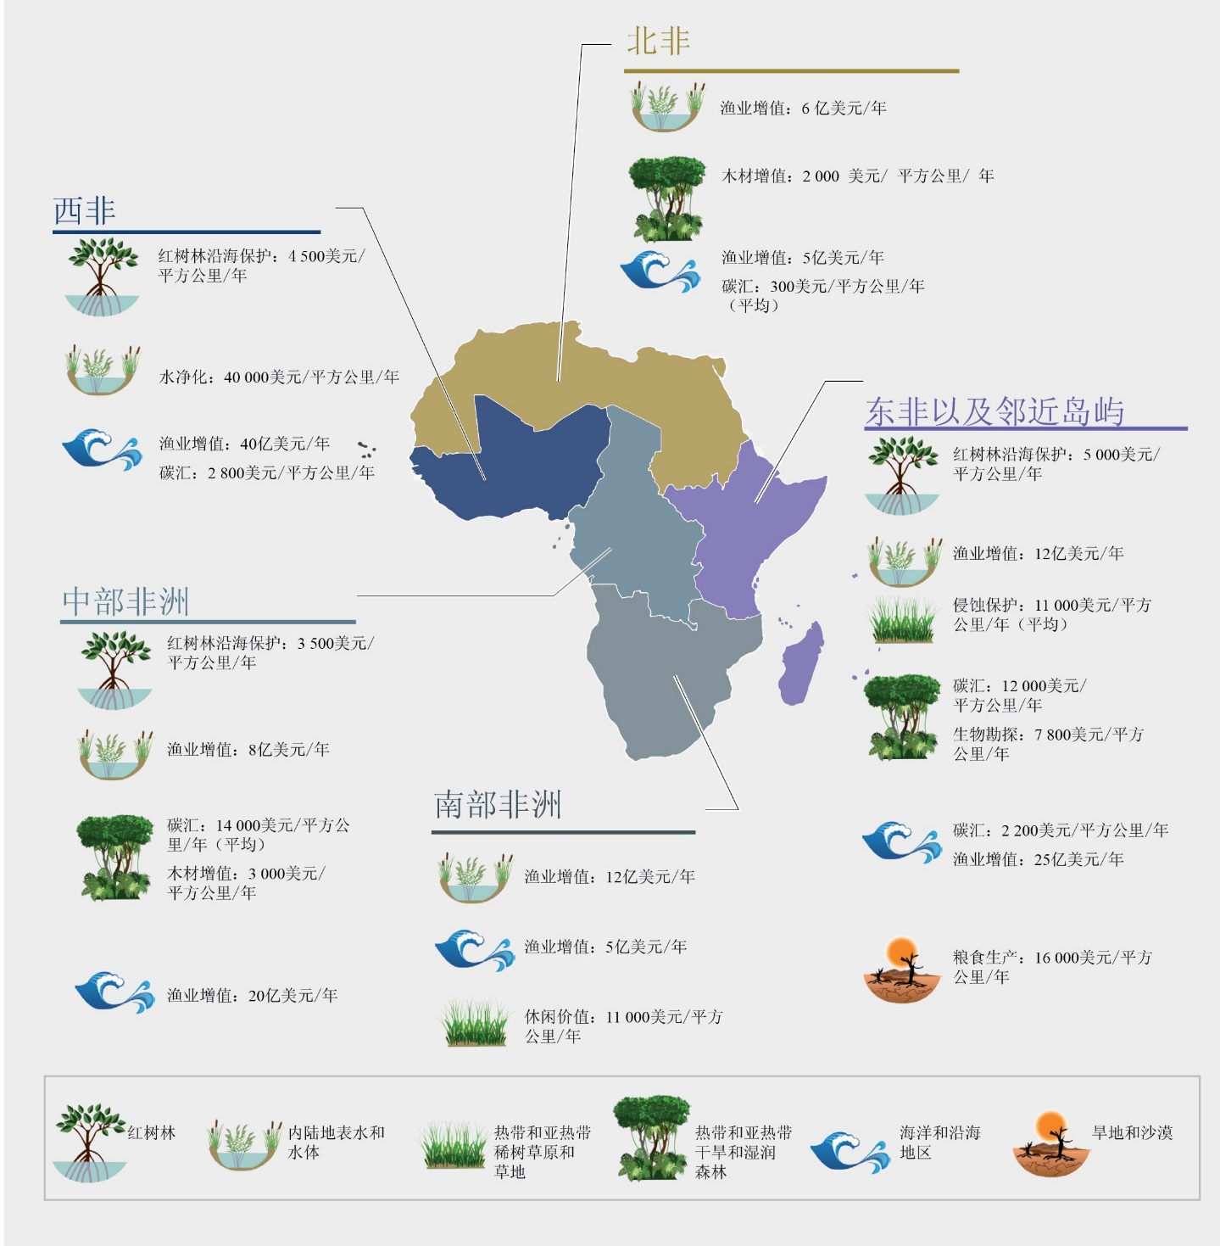
A4. 非洲有机会充分享用其丰富的生物多样性带来的好处，探索如何可持续地利用它来促进经济和技术发展（成立但不充分）。对于非洲的未来而言，这些机会令人兴奋，但利用这些机会的过程有挑战和风险。例如，人口强劲增长必然会带来挑战，需要有效管理，但它也带来了机遇。与世界其他地区相比，非洲人口相对年轻，工作年龄人口和非工作年龄人口之间的比例较高。城市地区基本上仍在发展过程中，有机会根据可持续使用资源的原则进行城镇建设。非洲也是唯一尚未完成工业化的区域。因此，非洲可以采取行动来利用绿色-蓝色经济，利用土地、水域和海洋提供的大量机会。它可以通过重新考虑若干可持续利用和减贫模式来加快结构转型。一些国家的政府正在寻求与世界其他国家联合，情况已经发生了改变。非洲有着独特的条件，可以通过获取技术、进行创新、寻求投资的融资机制和内部手段，采用更为均衡的发展方式。为了在可持续发展过程中成功地向绿色-蓝色经济过渡，非洲社会还必须采用土著和地方知识来管理资源，保护那些生活在非洲陆地和海洋生态系统中并靠它们为生的人的权利和生计。如果不充分认识生态系统带来的不那么明显的惠益，自然资源的使用仍然可能是不可持续的，有可能导致重要生态系统功能和服务的崩溃{1.3.7, 1.3.9, 2.2, 4.4.1.1}。
摘要图3
已发表的关于估算自然界对人类的三类不同贡献的价值的论文数量比较，按次区域和生态系统分析单元划分
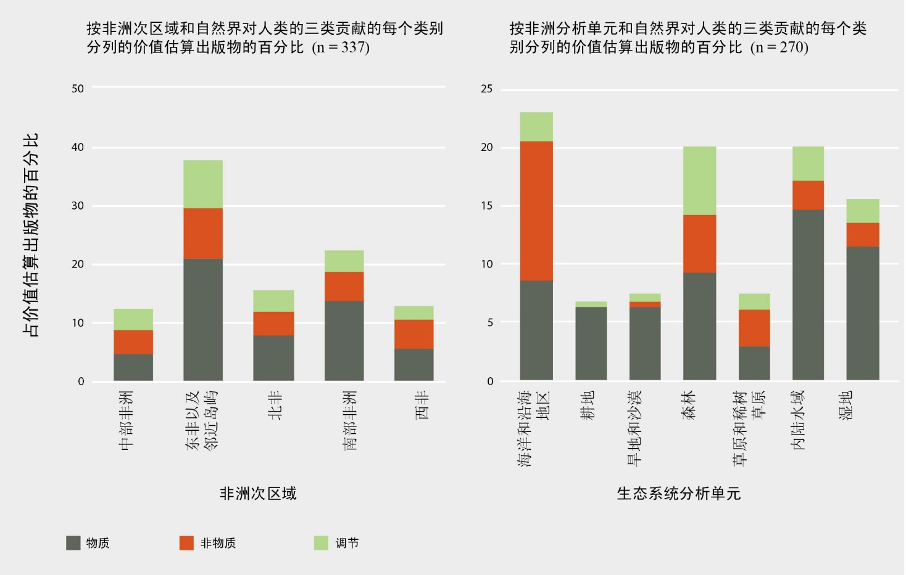
A5. 非洲的生态系统在国家、区域和全球层面具有重大的生态、社会、经济和文化重要性。这些生态系统是庞大的遗传资源和知识来源 （成立但不充分）。作为保护它们的一项战略措施，各国已把非洲大陆的14%的土地和2.6%的海域划为受国家管辖的保护区，而有些地点则被指定为重要地点或出于特殊原因需要保护的地点。非洲有369个具有国际重要性的湿地（拉姆萨尔湿地）、142个教科文组织世界遗产遗址、1 255个重要的鸟类和生物多样性地区以及158个零灭绝联盟保护地（有濒危或极危物种的地方）。全球36个生物多样性热点地区中有8个位于非洲。这些热点地区是地球上生物最丰富和受威胁最大的地区，有大量特有或受威胁的物种。它们包括开普省植被带、东部赤道非洲山地、东部弧形山脉和沿海森林、西非几内亚森林、马达加斯加和印度洋岛屿、马普塔兰-蓬多兰-阿尔巴尼地中海盆地和肉质植物高原台地。热点地区都已纳入保护区，程度从2.5%到17.5%不等。中部非洲的刚果森林、米欧埔-莫潘（Miombo –Mopane）林地和草地、塞伦盖蒂、奥卡万戈、撒哈拉-萨赫勒沙漠、卡拉哈里沙漠和纳米布沙漠是世界上最著名的荒野地区。许多地区也是《养护非洲—欧亚移徙水鸟协定》确认的迁徙物种飞越路线的重要组成部分。这些重要的生态系统中有许多十分脆弱，或者容易受到人为活动和环境变化（如气候变化）的影响；而另外一些似乎天然就有较强抵御能力，可以成为因环境变化而改变活动范围的物种的避难所。非洲的生物多样性具有全球意义。非洲大陆（占地球陆地面积的20.2%）拥有世界上四分之一的哺乳动物物种；东非和南部非洲的牧场是世界上最多种类的大型哺乳动物的家园；该大陆还栖息着世界上大约五分之一的鸟类物种、具有高度多样性和特有性的两栖动物（分布于中部非洲），以及世界上至少六分之一、同时也是非洲特有的植物物种。非洲有几个物种丰富的特有淡水鱼类、软体动物和甲壳类的全球中心。非洲各种不同的牲畜品种和作物品种基本上都是从相关的野生品种培育出来的，从它们身上可以看到非洲大陆生物资源的遗传多样性。这种多样性反映了非洲独特而多样的生物和文化遗产，是适应不断变化的环境和与之相互作用的产物，也是与其他文化交流的产物。非洲居住着许多自给自足的农民、小户牧民和放牧者，他们维持各种用于食物和农业的动植物遗传资源，这些资源往往能减轻旱灾、气候变化、虫害和不断变化的环境条件的后果，增强抵御和适应气候变化的能力。许多粮食作物源于非洲，包括小麦、大麦、小米和高粱；画眉草（Eragrostis tef）（摘要图4）；咖啡（Coffea arabica）；路易波士茶（Aspalathus linearis）；豇豆（Vigna unguiculata）；以及油棕（Elaeis guineensis）{1.1.3, 3.3.1, 3.3.2, 3.4.1.1.5, 3.4.2.1.6, 3.4.3.1.5, 3.4.4.1.5, 3.4.5.1.6}。
摘要图4
埃塞俄比亚本地粮食作物的实例——画眉草
画眉草（Eragrostis tef） 是许多被忽视的作物之一，目前尚未得到充分利用。它的营养价值、作为地方以及区域市场上的重要收入来源以及对保障粮食供应的重大贡献，目前已在国家、区域和全球各级得到承认。
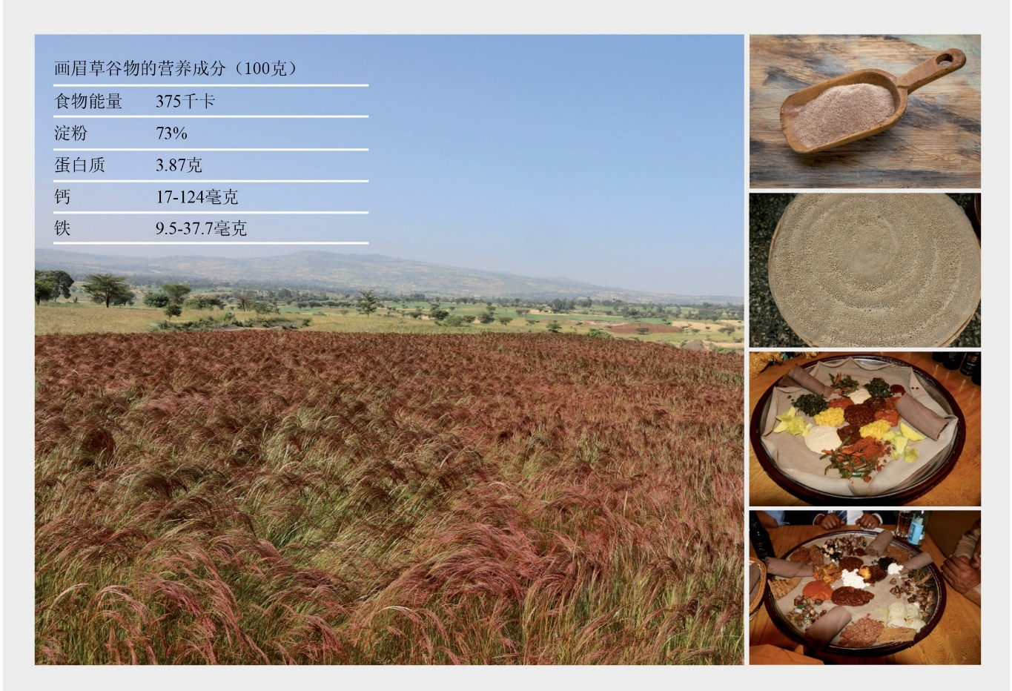

B. 非洲面临压力
B1. 非洲生物多样性的衰减和丧失，以及自然界对人类的贡献的减少，日益影响到日常生活，阻碍非洲的社会经济发展（充分成立）。生物多样性和自然界对人类的贡献的衰减威胁粮食、水、能源、健康的保障，对生计产生消极影响。造成生物多样性丧失的因素还加剧与气候相关的风险、土地退化和荒漠化、移栖物种生境的丧失、土壤肥力和生产力丧失，并造成旅游业机会的丧失。各种自然或人为驱动因素直接或间接地威胁越来越多的哺乳动物、鸟类、两栖动物、爬行动物、鱼类和植物。生物多样性受到的威胁也会影响环境健康，并在一些地区为人畜共患疾病的传播和外来入侵物种的立足和蔓延创造条件。生物多样性退化造成的自然界对人类的贡献的丧失，导致社会关系紧张，引起人与人之间的不平等，而这种不平等是非洲大陆许多冲突的根源。许多物种遭受重大压力，越来越多的物种可能面临灭绝（摘要图5和摘要图6）。非洲评估报告分析过的所有合理未来设想情况都表明，这些驱动因素总体会增加，并对生物多样性、自然界对人类的贡献和人类福祉产生不利影响{3.1, 3.3, 4.2.2, 4.2.2.4}。
摘要图5
非洲及其次区域特有物种的灭绝风险
下图中的红色名录类别包括极危、濒危、野外灭绝、灭绝、无危、近危和易危物种，有些情况缺乏数据。数据显示，灭绝风险因区域而异，可为政策干预提供依据。基于Brooks等（2016年）。
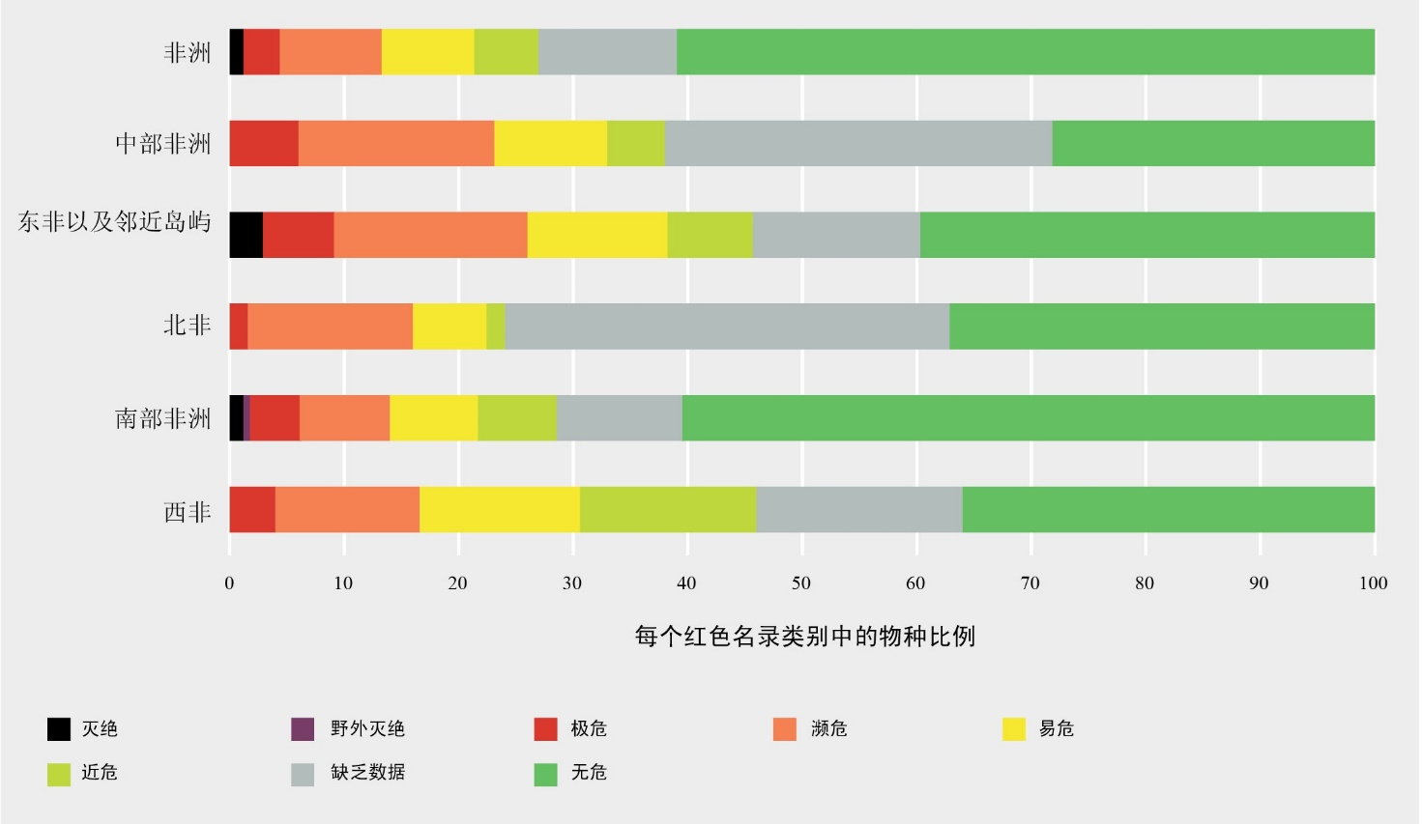
B2. 造成非洲生物多样性丧失和自然界对人类的贡献减少的各种自然和人为因素包括把自然栖息地变成农业用地和城市住区。其他因素包括基础设施和人类住区不受管制地发展；生物资源的过度采集；引入外来侵入物种；以及空气、水和土壤污染（充分成立）。气候变化的表现有气温上升、海平面上升以及降雨模式、分布情况和雨量的变化，这些变化加剧了造成生物多样性丧失的所有其他直接驱动因素。自然灾害、特别是旱灾、洪灾、飓风和地震的频发进一步加剧了各类物种面临的压力和威胁。非洲还在快速发展，国内生产总值平均增长率为4-5%，针对基础设施开发，包括电信、能源、运输、资源开采和大型农工业的投资不断增长。这种发展可能对生物多样性及其对人类的贡献构成严重威胁。建造或扩大道路、水坝、水电项目、石油天然气管道、矿、油气田、港口和城市等各种发展活动和工业活动，已经造成严重的森林砍伐、土地退化、污染、水土流失和生物多样性丧失（摘要表1）。偷猎和非法贩运动物（例如穿山甲、犀牛、大象、灵长类动物）和植物（例如兰花、红木、檀香和许多药用物种）及衍生产品是非法买卖推动的，对生物多样性和自然对人类的贡献产生不利影响，导致收入下降以及非洲自然和文化遗产的丧失。野生生物的非法交易在很多情况下与买卖毒品、贩运人口和从事恐怖活动的国际犯罪团伙有关。然而，非洲国家可以把生物多样性养护同可持续发展结合起来（见C和D节）{3.3.3.3, 4.2.2.2, 4.2.1.4, 4.2.2.6, 4.4.4} 。
摘要图6
非洲五个分类组别（哺乳动物、鸟类、两栖动物、珊瑚和苏铁）物种生存情况的红色名录
指数，按每个物种在各次区域内的分布加权计算
下图展示了非洲每个次区域中五个分类组别（哺乳动物、鸟类、两栖动物、珊瑚和苏铁）的受威胁物种的趋势。国际自然保护联盟（自然保护联盟）濒临灭绝物种红色名录强调，这些组别的数据应被解释为迄今已评估过的分类群中已知的受威胁物种数量，而不是每个组别的受威胁物种的总数。总体而言，评估所显示的情况表明，已分析的五个分类组别的状况在1993年至2016年间持续恶化，中部非洲除外。基于Brooks等人（2016年）和自然保护联盟（2017年）。
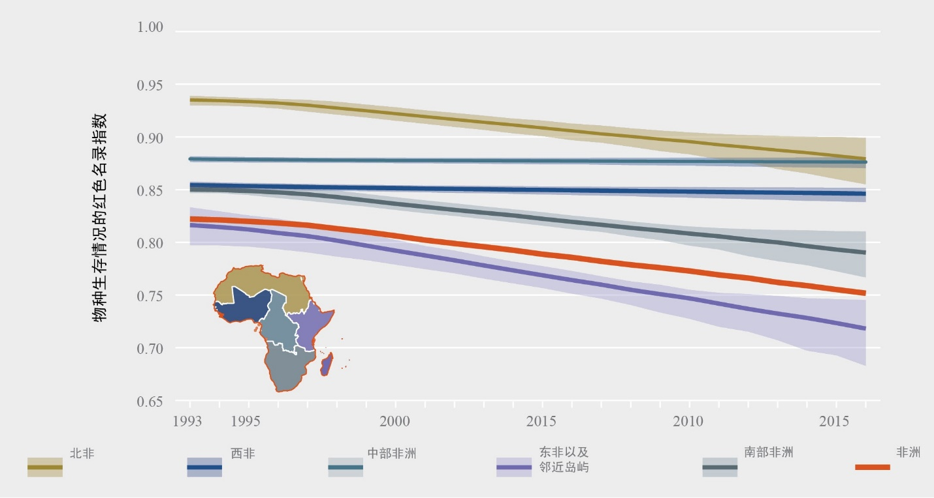
B3. 非洲目前有12.5亿人口，到2050年可能会翻一番，对非洲大陆的生物多样性和自然界对人类的贡献带来重大压力，除非采用适当的政策和战略并切实加以落实。非洲也是城市化速度最快的一个大陆（充分成立）。快速和无序的城市化对城市基础设施以及包括供水、食品供应、污染防治和废物管理在内的服务需求，以及家庭和工业发展所需能源的供应形成巨大压力。城市社区也在大量产生导致环境污染的固体废物和其他废物。城市人口的行为方式（其消费和生活方式），而不仅仅是城市的规模，在很大程度上决定了对环境的影响有多大。2003年，非洲8.5亿人口中有39%生活在城市和近郊，到2030年时，这一比例将上升到54%。与此同时，非洲区域的城市化模式有很大差异。寻找其他谋生方式或经济机会是影响农村向城市移民的主要因素，并导致出现非正规和无规划的城市住区。因此，迫切需要鼓励可持续平等发展的政策，例如把发展机会引导到农村地区，在农村建设经济开发区，特别是在有充足的水源和可再生能源供应的地方，引导进行有序的城市扩建{1.3.7, 4.2.2.2, 4.2.2.2.3, 4.4.4, 5.4.2}。
摘要表1
按次区域和生态系统类别显示的非洲生物多样性变化的主要驱动因素
本表是关于非洲生物多样性和自然界对人类的贡献发生变化的各种驱动因素的一般定性
评估 。它评估相应的驱动因素对各类生态系统的影响的趋势（高速、中速、低速上升）。箭头的粗细表示对抽样国家的意见认同程度。
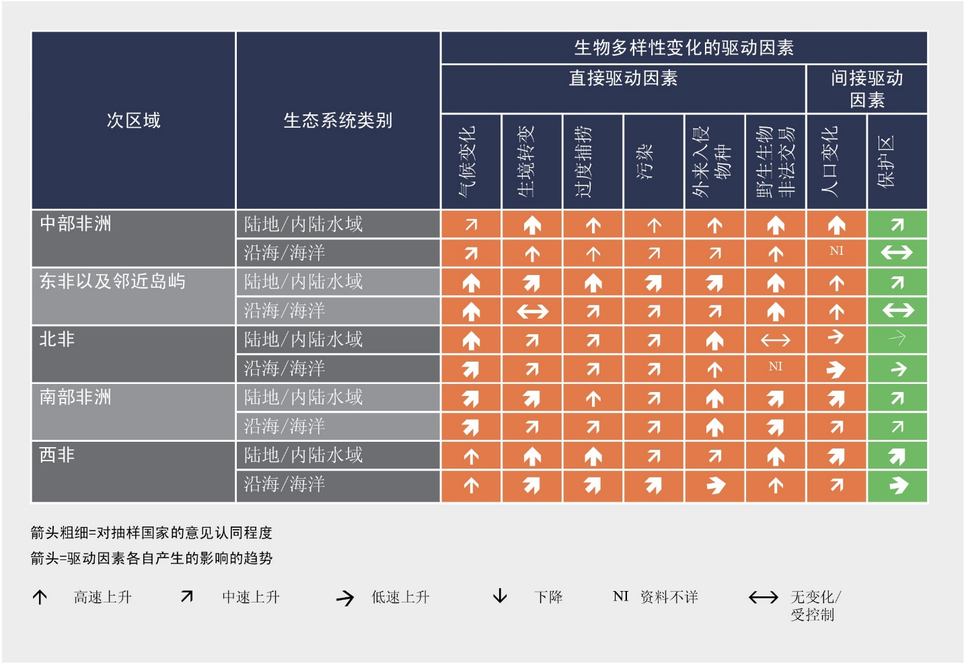

B4. 非洲极易受气候变化的影响（充分成立）。所有非洲国家的气温上升速度预计高于全球平均速度，一些地区（如卡拉哈里盆地）的升温速度比全球均值快近一倍。对未来降雨的预测不太一致，但大部分地区的降雨量变化预计会加大。高强度降雨事件频率增加的可能性很大。气候变化可能造成非洲植物物种、一些鸟类和哺乳动物物种（高达50%以上）严重损失，并导致非洲湖泊生产力下降（到2100年下降20%至30%）。今后的疾病趋势和气候变化会影响疾病媒介的分布和水供应，对非洲的畜牧业产生重大影响。对内陆水域和沿海系统的影响也可能很严重，海平面上升、涌升流变化、海潮以及海面温度变化可能进一步影响沿海生态系统。在某些地区和某些条件下，一些物种在迁徙时需要穿越陆地和海洋景观来跟寻适宜的栖息地。生物多样性和生态系统养护工作加强适应能力，增强抵御灾害能力，减少易受气候变化影响的程度，从而促进当前和今后的可持续发展。物种迁徙的能力因类群而异，取决于是否有迁徙走廊，在某些地区会因人类活动造成的土地覆盖变化和栖息地破碎化而受到影响。可能需要重新调整目前的保护区网络以应对气候变化（关键生物多样性地区保护情况的趋势可参见摘要图7）。全球二氧化碳含量上升的直接影响可能进一步对陆地环境内的物种分布产生深远影响，并很可能直接促成生物群落的变化。海洋中的二氧化碳的增加将提高海水酸度，再加上水温升高，会产生深远影响，包括珊瑚褪色和软体动物外壳脱钙。如果二氧化碳浓度高，可能会导致珊瑚系统和它维系的多种生态系统功能完全崩溃（包括损害它们的许多支持渔业的功能）{1.3.3, 4.2.2.3}。
摘要图7
非洲次区域1900年至2012年间由保护区系统完全覆盖的关键生物多样性地区（特别是重要鸟类和生物多样性地区）的比例趋势
本图所述关键生物多样性地区是指对生物多样性全球持久性至关重要的地区。过去一个世纪里，关键生物多样性地区百分比稳步上升，有望由保护区系统完全覆盖，西非和中部非洲区域实现了40%的覆盖率，其他区域稍微落后（南部非洲29%，北非21%，东非20%）。这一指数显示出一个区域现有保护区系统拥有的物种占其总分布的最低比例。基于Brooks等人（2016年）。
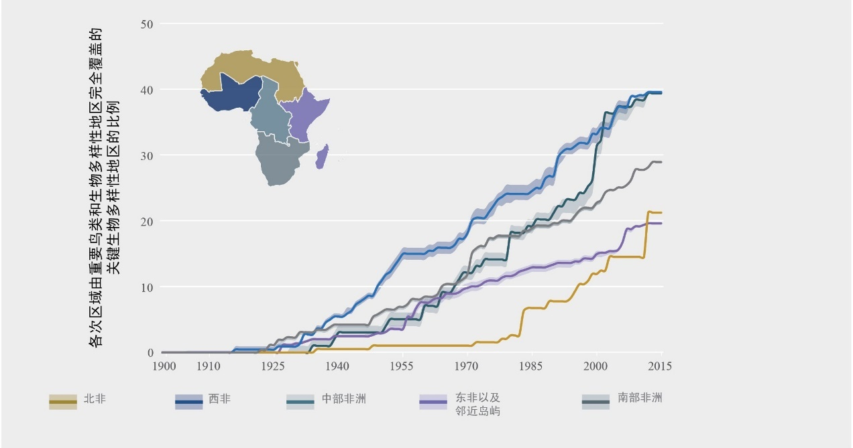
B5. 非洲土地覆盖发生变化的原因是土地丧失了维持生物多样性及自然界对人类的贡献的能力。为了作物生产、采矿、城市和基础设施建设而无节制地改变森林和牧场的用途（包括伐木）以及其他人类引起的变化，已导致生境丧失、流域退化和土壤流失，进而造成生物多样性和生计的丧失（成立但不充分）。就生活和发展的所有方面而言，土地是非洲最宝贵的资产，但由于城市和基础设施建设、采掘业以及农业扩张等相互竞争的发展需求，它正面临日益严峻的挑战。估计非洲土地面积的大约20%（660万平方公里）会因为土壤侵蚀、盐碱化、污染以及植被或土壤肥力丧失而退化。这是多种因素（如森林砍伐、不可持续的农业、过度放牧、不受控制的采矿活动、外来侵入物种和气候变化）综合作用的结果。农业扩张，尤其是自然栖息地变成耕地，是生物多样性丧失的主要驱动因素。经济作物的耕种面积增加，而把大块土地拨给外国投资者用于生产生物能源和粮食造成的日益严重的争抢土地现象在很大程度上加剧了这一问题，对土著和地方人口的资源、知识和福祉产生重大影响。耕种总面积与本地植物丰度下降密切相关，间接导致哺乳动物和鸟类的数量减少。各种土地用途造成的土地破碎化导致当地的定居型和非定居型物种灭绝，因为许多野生物种有迁徙习惯，而保护区不能为其疏散或迁徙提供足够的栖息地和走廊。这些局限性会导致生物多样性丧失，尤其是易危物种的生物多样性丧失，因为它们的天然生境正在丧失或退化。由于社区改变它们的空间和资源的文化用途，土著知识受到的侵蚀加剧了这一进程{1.3.6, 4.1, 4.2.1.1, 4.2.2.1, 4.2.2.3.1, 4.2.2.4, 4.2.2.5, 4.4.2.2.1, 5.5.1}。
B6. 海洋和沿海环境对非洲具有重要的生态和社会经济意义，它们正受到人类活动的严重威胁。海洋和沿海地区的生物多样性和生态系统丰富多样，对非洲人民做出重大经济、社会和文化贡献（充分成立）。海洋和沿海资源直接对非洲经济做出重大贡献，在有些地方，国内生产总值有35%以上是它们贡献的。但是，这些环境因以下一些人为因素而受到威胁：气候变化、基础设施（例如港口）开发、城市化、旅游、采矿和过度开采海洋和沿海资源而引起生物多样性丧失，珊瑚礁、河口和红树林等重要生态系统普遍受损。随着世界人口的增长，对海洋食物的需求增加，生计完全或部分依赖海洋食物的人数也在增加。因此，地方和全球对鱼类需求的增加和依赖渔业的人口的增加是非洲海洋和沿海过度捕捞的主要原因。这种过度捕捞对沿海和海洋环境产生重大影响，致使一些物种受到威胁和鱼类数量减少。珊瑚礁系统受损对渔业、粮食保障、旅游业和整个海洋生物多样性产生了深远影响。此外，过度开采、生境退化和丧失、酸化、陆源污染、外来入侵物种和海平面上升严重威胁到高价值的生态系统服务{4.2.2.3.4}。

C. 强化非洲转型框架
C1. 非洲独特而丰富的生物多样性是实现可持续发展目标的资产，可以用可持续和公平的方式加以利用，以减少非洲大陆的不平等和贫穷现象（成立但不充分）。过去二十年中，非洲发展很快，经济机会增加，但也是唯一一个在落实千年发展目标后极端贫困现象仍然加剧的区域，虽然一些国家取得了很大进展。生物多样性和生态系统服务的价值对于实现可持续发展目标14和15至关重要，这些目标重点保护和可持续利用自然资源，以此为人类福祉做出贡献（例如可持续发展目标1、2、3、6和7）。 此外，目标11和目标13提供基于自然的解决方案，实现这些目标可使生物多样性受益。实现可持续发展的有利条件包括丰富的生物多样性、大量可耕地和高度多样的生态系统，这些是可持续发展的基石。而资金和机构能力有限，无法有效和高效利用自然资源等不利条件可能会影响发展。非洲各国政府的战略优先事项与可持续发展目标密切一致，例如保护、恢复、养护和可持续地利用生物多样性，会增加实现目标的机会{5.1, 5.7, 5.9}（摘要表2）。
摘要表2
在非洲不同的设想情况原型下实现关键政策目标、非洲联盟《2063年议程》对繁荣非洲的憧憬、可持续发展目标和具体目标以及爱知生物多样性目标的可能性综述
本表展示了旨在探讨在五个不同的设想情况原型（一个“堡垒世界”设想情况；两个“一切照旧”设想情况，市场力量和政策改革；两个“管理式转型”设想情况，地方可持续性和区域可持续性）下非洲实现《2063年议程》愿景（第1栏）、爱知生物多样性目标（第2栏）和可持续发展目标（第3栏）可能性的评估（非洲评估报告第5.7节）的概述。这些设想情况原型采取Hunt等人（2012年）概述的分类，也符合已针对非洲开展的众所周知的情况设想评估（更多信息请查阅第5.3节，表5.1和表5.2）。单元格的颜色旨在标示评估在不同设想情况下发现的总体趋势的综合，绿色表示实现理想政策（《2063年议程》愿景、爱知生物多样性目标和可持续发展目标）的可能性总体上升，紫色表示发现了相互矛盾的趋势（即评估中有些报告提到实现某些成果的可能性增加，但有些报告却表明会下降），而橙色则表示实现政策成果的可能性总体下降。如果单元格没有颜色，则表明在报告和研究中缺乏针对这些问题的有力资料。这个表格突出表明，虽然每个未来可能的设想情况下都有许多权衡取舍需要考虑，但是存在多重协同增效和政策协调的情况，这些情况下可持续公平发展的更理想方案将是可行的。本表还强调，“堡垒世界”下的条件和政策（见摘要插文1所述基本假设）是最不可能实现多重目标和具体目标的，也将最终导致无法实现《2063年议程：我们希望的非洲》 的愿景。依赖市场力量和政策改革的“一切照旧”办法为实现多个政策目标提供了备选方案，但是无法充分保护生物多样性，以及由此产生的自然界对人类福祉的贡献。“管理式转型”未来的条件提供了与区域可持续性以及较小范围的地方可持续性相吻合的政策和做法，该表显示这些条件可提供实现多个可持续公平发展目标、具体目标和愿景的更大可能性。该表传递了一个重要信息，那就是，尽管决策者有更可取的途径，但是没有一个设想情况选项可以实现所有目标、具体目标和愿景。必须做出努力，共同制定各种积极主动的政策，以及包容和负责的经济工具，侧重于福祉经济，立足于对生物多样性、生态系统及其对人类贡献的养护和可持续使用。第6.7节以及表6.2、摘要表3、摘要表4和摘要图9提供了这方面的一些治理办法。
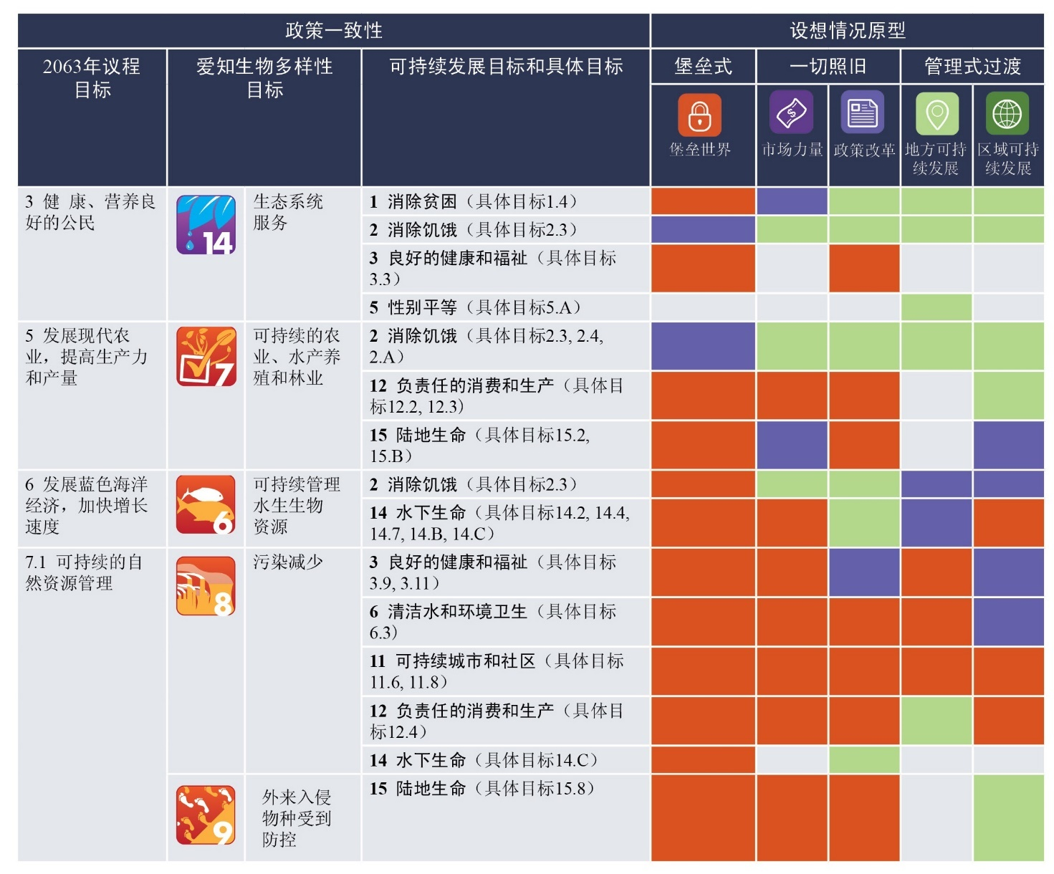
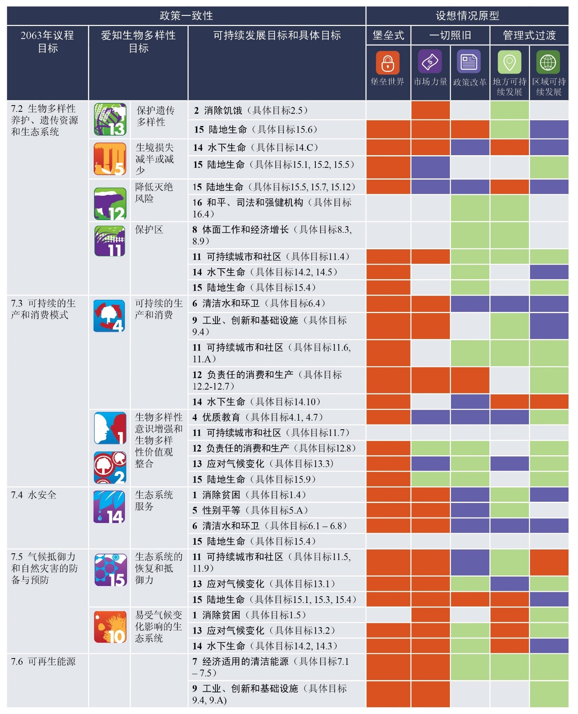
C2. 非洲联盟《2063年议程》关于在包容性增长和可持续发展的基础上实现非洲繁荣的愿景1能否实现，取决于保护和可持续利用生物多样性和自然界对人类的贡献 （成立但不充分）。良好的治理机制和强有力的机构对于实现繁荣非洲的愿景和目标至关重要。《2063年议程》（附录3）是一项雄心勃勃的行动计划，旨在推动必要的变革、发展和转型，在非洲实现大幅度减贫和增进人类福祉。实现发展所需的转型可能会增加农业产量和提高生产力，实现工业化，扩张和形成大城市，缩小基础设施和技术上的差距，包括在能源生产、高附加值制造业、交通和区域经济一体化等方面。这种转型需要大量的资源以及有效的机构和良好治理。非洲现在有机会走这种转型发展的路。要实现这一目标，非洲国家就需要把发展优先需求（包括城市人类住区、矿业、农业和其他发展形式）同渐进和积极地保护非洲的自然遗产结合起来。这种均衡的办法将确保关键的生态系统，如内陆水域、森林或汇聚了大量生物多样性的特有生态系统得到可持续的利用和保护。非洲的区域经济共同体可以在协调非洲次区域发展方面，采用符合区域发展和保护目标的方式，发挥重要的作用。本格拉委员会、《阿比让公约》、《内罗毕公约》、湖泊委员会等现有的区域公约，以及跨界保护区、和平公园和其他跨界流域管理框架等文书，为进一步获取和分享自然界对人类的贡献的惠益提供了机会。能够提供多重效益的治理选择可以帮助平衡生态系统服务的获取和分配模式 {5.7, 6.3.3, 6.6}（另见E节和摘要图8）。
摘要图8
非洲国家目前和预期为实现爱知生物多样性目标作出贡献的概况，基于截至2017年9月提交生物多样性公约秘书处的第五次国家报告（50个非洲国家）
本图展示了参差不齐的状况，有些目标的进展远远快于其他。比如，有些目标的趋势让人担忧，超过50%的国家无望实现目标（如目标3、4、6、12和20，没有一个国家有望实现）。最值得关注的是目标5，超过25%的国家偏离目标，而就目标2、3、4、5、6、7、8、9、10、12、13、14和 15而言，超过25%的国家无明显变化。在目标1、2、11、12、14、15、17和 19方面，超过50%的国家总体上取得了进展，但速度不够。但是有一个国家有望超越实现目标16。所有目标都面临有些国家缺乏进度资料的问题。本图编制的依据是生物多样性公约秘书处收集到的数据以及50个非洲国家的第五次国家报告。改编自环境署-世界养护监测中心（2016年）。

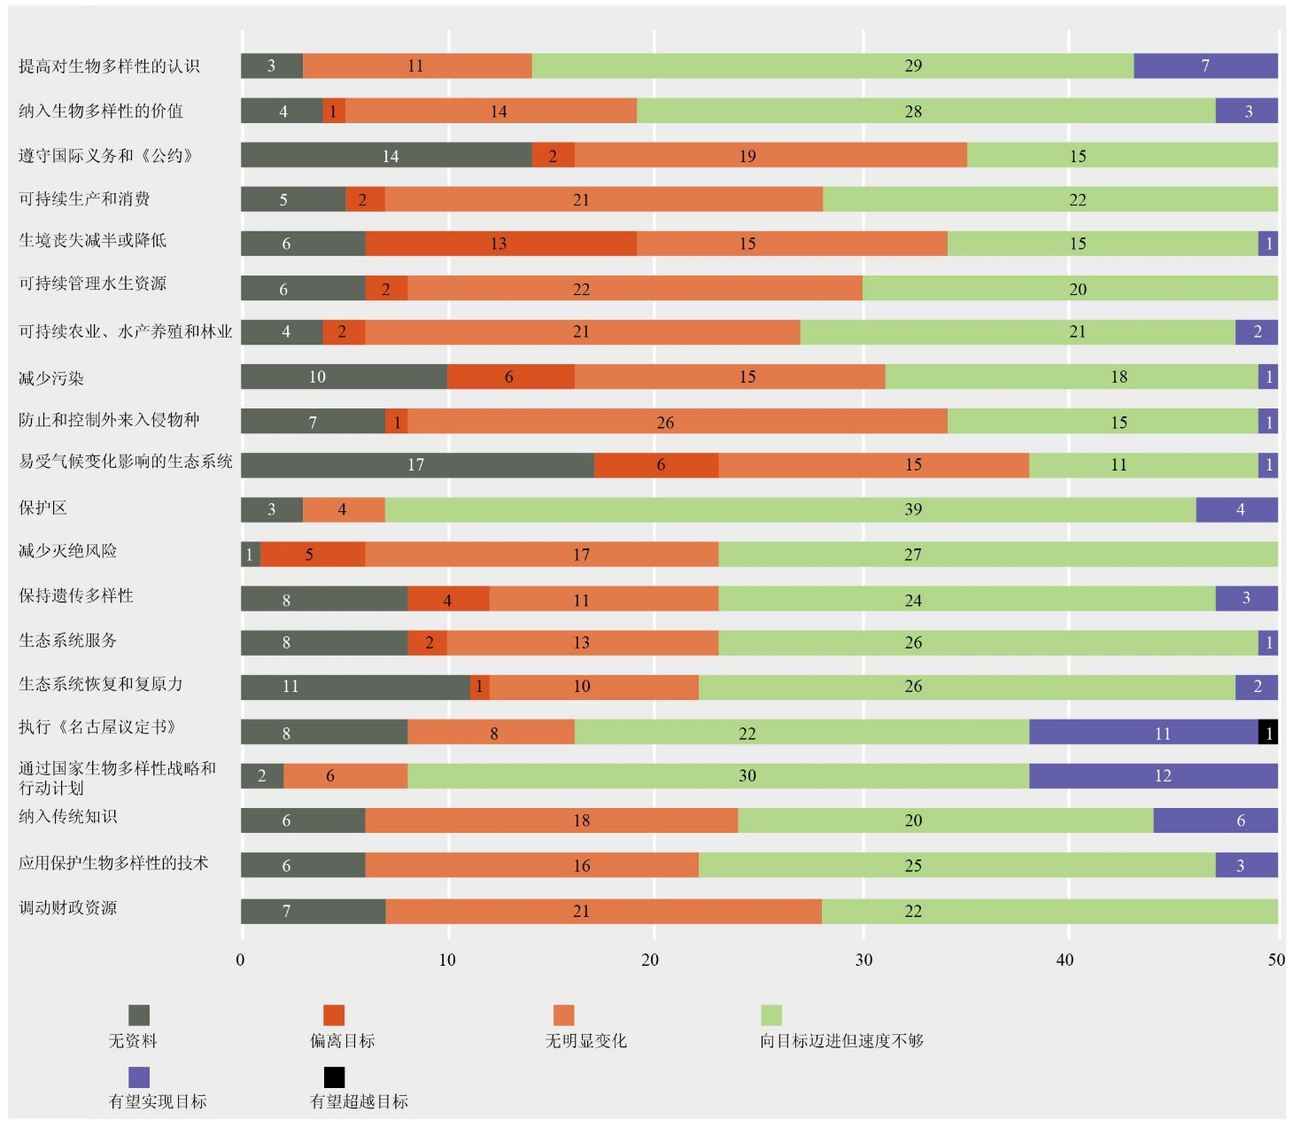
C3. 有效保护和可持续利用生物多样性和自然界对人类的贡献将有助于实现2015年关于气候变化的《巴黎协定》的目标，使本世纪全球升温幅度不超过2摄氏度，并加强各国应对气候变化影响的能力（成立但不充分）。非洲大陆最易受气候变化的影响，适应能力比较弱。2014年的非洲气候变化战略中有非洲应对气候变化影响的计划，包括气候适应战略，以便降低易受气候变化影响的程度、增强抵御能力，以及通过低碳发展提高减缓能力。非洲国家将适应视为非洲气候投资的优先事项，并已采取行动，通过以下途径来增强抵御能力：建立并有效地管理紧密连接的各类保护区，同时考虑到未来的物种活动范围；探索适当的可再生能源资源；发展适当的农业系统，例如在盐碱地种植有经济效益的盐生植物；恢复植被和保护土壤，防止退化土地被侵蚀；以及采用养护性耕作方法。减缓措施还包括减少森林砍伐和重新造林以便固定温室气体排放中的碳，以及使用低碳技术。决策者选用的发展形式将对气候变化影响的程度产生重大影响。如D和E节所示，非洲有许多选择，包括是选择对气候变化具有抵御能力的低碳发展的道路（包括根据2015年关于气候变化的《巴黎协定》做出的承诺；见摘要图9），还是继续一切照旧。这些选择，包括世界各国作出的选择，将决定影响的程度，并决定非洲的适应能力{4.2.2.3, 5.4.5}。
C4. 非洲国家通过执行各自经过更新的国家生物多样性战略和行动计划，在实现作为全球性的《2011-2020年生物多样性战略计划》一部分通过的爱知生物多样性目标方面正在取得一些进展 。该战略计划及其目标的愿景是重视、保护、恢复和明智地利用生物多样性，维护生态系统服务，来维持一个健康的地球，同时提供对所有人都很重要的惠益。非洲国家为实现爱知生物多样性目标做出的贡献不足，部分原因是许多国家的目标明显低于全球通过的目标（充分成立）。生物多样性公约缔约方大会在2010年通过《2011-2020年生物多样性战略计划》及其爱知生物多样性目标（附录4）时，邀请缔约方制定本国的目标，同时更新其国家生物多样性战略和行动计划。非洲国家考虑到了各自的国家需求和优先事项，同时铭记它们根据多边环境协定以及区域和次区域协定做出的承诺。实现多边环境协定与其他相关的区域倡议之间的协同增效，可促进在不同层面以不同规模有效地实施各项政策和战略，有助于确保资源效率。可利用现有的机会，如陆地和海洋跨界生态系统伙伴关系、区域经济共同体，以及全球环境基金、绿色气候基金和土地退化零增长基金和其他生物多样性融资举措等国家、双边和国际筹资工具来筹集能力建设资源，以便在区域和国家一级改进政策的执行。此外，必须强调指出，可持续、可预测的适当执行手段，特别是资金和能力建设，将是确保政策得到有效执行的基石。截至2017年9月，54个非洲国家中已经有50个国家提交了第五次国家报告，49个国家提交了修订后的国家生物多样性战略和行动计划 。在非洲国家采纳的所有目标中，约有16%达到或超过爱知生物多样性目标，而已采纳目标中有大约50%与爱知生物多样性目标类似，但出于国情考虑，水平较低或明显较低（即没有涵盖所有要素）。非洲国家采纳的其余目标与全球爱知生物多样性目标无关{6.3.3}（摘要图8）。

D. 非洲有多种选择
D1. 在应对生物多样性和自然界对人类的贡献面临的威胁、包括保护和可持续地利用生物多样性及其对人类的贡献以缓解非洲大陆面临的各种挑战的影响方面，非洲有一系列治理方案可以选用（见上文B节）。需要使用设想情况来考虑各种合理的未来，为长期规划创造有利条件，以便确定和选择可行的方案（成立但不充分）。各种政策工具和措施可以帮助决策者将生物多样性和生态系统服务纳入发展的规划和实施工作。此外，颁布积极的法律法规，促进共同获取资源和分享惠益的立法，对于维护地方知识、遗传资源和可持续利用生物多样性的权利至关重要（摘要表3）。非洲有关保护和利用生物多样性的政策选择，包括可持续地适应和缓解气候变化，以及可持续地管理遗传资源，具有全球影响。考虑到非洲淡水和海洋系统、渔业和依赖动物迁徙的生态系统（包括游牧业）具有跨界性质，次区域政策同样必要和重要。实现《2011- 2020年生物多样性战略计划》及其爱知生物多样性目标、2030年可持续发展目标、2015年关于气候变化的《巴黎协定》以及《2063年议程》的进展将取决于作出的治理和政策选择，并取决于采取的实际执行步骤。然而，不管决策环境多么有利，治理方案的实施也会受到以往政策遗留下来的问题的制约。人口增长、粮食供应无保障、城市化、气候变化、土地退化、治理薄弱和以往依赖路径（往往是难以持续）的发展决策带来的挑战意味着，进行既有利于自然又有利于社会的治理并非易事。明确阐述通过非洲农业生物多样性从而让环境协助保障粮食供应的各种进程，支持生态系统服务（如授粉、病虫害防治、土壤碳）、恢复土地和增强抵御气候变化的能力，对于为决策工作提供信息至关重要。将正义和公平放在非洲大陆治理优先事项的中心位置，有助于改善环境和人类福祉，同时实现重大的国际生物多样性和发展目标{5.4, 5.7, 5.9, 6.3}。
D2. 非洲国家、次区域和区域各级现有的生物多样性政策、战略、计划和方案正在逐步处理生物多样性和自然界对人类的贡献面临的直接和间接威胁，实现包容性发展以及在实现可持续发展过程中过渡到绿色经济和蓝色经济，维持良好生活质量（成立但不充分）。这些政策、战略、计划和方案，以及一系列处理环境问题和与环境问题相关的区域条约，是执行多边环境协定的一个工具。这些协定的目标和具体目标构成了非洲的生物多样性及其对人类贡献的治理工作的政策背景。为了实现这些协定规定的目标，必须考虑到当前和未来的社会、政治、环境和经济状况，同时铭记全球、区域、次区域和国家一级正在发生的变化。设想情况是一个有用的工具，用于探索不同的合理未来，让政策制订和决策工作了解可能出现不同社会生态变化轨迹的潜在风险与机遇，进而帮助制定和执行政策和干预措施{5.7, 6.2.1, 6.3}。
D3. 建立和有效管理陆地与海洋保护区和其他类型的保护区，包括社区和私营的保护区，以及恢复各种退化的生态系统与可持续利用原生谷物和植物等措施，已经促使受威胁物种出现恢复，特别是在对生物多样性重要的地区。管理保护区的一个关键挑战是找到战略途径，在已经取得的成绩的基础上，促使这些方面取得成功，包括除物种和生态系统以外的益处（成立但不充分）。保护区占非洲陆地总面积的14%左右（400万平方公里），包括6%为生物多样性丰富的热带常绿阔叶林。这些特有物种丰富的高价值生态区域集中分布在刚果民主共和国和马达加斯加等国家，需要妥善加以保护。在这些生物多样性和特有物种丰富的地区加快扩展保护区网络（摘要图7），注重采取有关恢复退化生态系统与诸如可持续利用本土植物和资源等措施，都是当务之急。显然，扩展保护区和恢复措施在有些地区存在障碍，对此必须更好地予以了解，并考虑到战略办法（包括加强多方协同作用和采取多种惠益的办法；见E节）。在非洲大部分地方，仍然有机会为保护生物多样性采取积极措施。在控制外来入侵物种和重新引入野生动物方面的努力正在产生积极成果，通过以本土物种改善饲料生产、提高生态旅游收入等因素加强了生物多样性和自然对人类的贡献，促进提高生活质量。此外，可持续利用本土谷物和本土观赏植物等资源（例见A节，画眉草等产品）方面的进展令人鼓舞。在提高保护区管理效力方面还需要取得更大进展。若干非洲保护区的完整受到采矿活动的威胁就是其中一个例子{3.3.2, 4.5, 4.5.1}。
D4. 设想情况目前在非洲保护和可持续利用生物多样性的决策过程中的使用程度有限。为了增加设想情况对非洲的相关性，集体做出努力可以培养非洲研究人员、决策者和机构的能力，以便了解和充分利用设想情况分析，制定干预计划和作出知情决策（成立但不充分）。对2005至2016年期间发表的论文进行的一项调查发现有355项设想情况研究和报告，它们涉及非洲未来的地域代表性和尺度各不相同。已查明的设想情况研究大多是探索性的（占80%），主要把气候变化视为生物多样性变化的唯一驱动因素。其余少数几项研究是政策筛选或目标寻求性质的，或侧重于对政策进行追溯评价。非洲设想情况研究的地域分布存在明显空白。有关中部非洲、北非和西非的研究不多，利益攸关方的参与程度有限，纳入的土著和地方知识也不足。在南部非洲和东非及邻近岛屿开展的研究较多，因为这些地方投资开展生物多样性研究的历史相对较长。估算生物多样性和自然界对人类贡献的价值的研究也有相同的情况 。除了培养人的能力外，还需要形成制订设想情况所需的信息，特别是量化数据，并考虑到次区域的具体情况和多样性、人类群体和相关的文化差异，以及生态、社会和经济条件的差异。一般情况下，可用于协助对非洲的政策和治理选择进行全面评估的现成的同行评审和灰色文献不多。这在确定政策选择时构成挑战，但也为更加频繁和全面地开展生态系统评估提供了机会。它还为进行个案研究和制订试点项目提供了机会，以探索适合于非洲具体情况的不同的政策选择和工具。在这些工作中收集到的数据有助于强化关于非洲的合理未来的设想情况和模型{5.1.1, 5.2.1, 5.2.2}。
D5. 非洲的情况设想研究分成五种原型，分别强调市场力量和政策改革（它在某种程度上代表了“一切照旧”的设想情况），以及堡垒世界、区域可持续性和地方可持续性。选定的设想原型概述自然与社会之间或者当前环境与发展条件之间的相互作用、现有的驱动因素以及可选用的管理干预措施可能以何种方式影响未来几十年非洲各地可能出现的变化轨迹。根据“堡垒世界”设想情况，非洲联盟在2063年之前建设一个一体化、繁荣与和平的非洲的愿景以及相关的可持续发展目标和爱知生物多样性目标是难以实现的，因为该设想情况优先考虑国家主权、自力更生和安全。政策改革和市场力量设想情况的轨迹也不可能完全符合上述愿景，因为它们明显倾向于长期损害自然资源基础（摘要插文1）。不过，区域可持续性和地方可持续性设想情况为实现保护和可持续利用生物多样性和促进非洲发展的短期和长期的多重目标提供了最有可能的选择（摘要表4，摘要插文1）。无论所评估的设想情况轨迹如何，今后必然要在自然界对人类的某些贡献与它们以何种方式促进人类福祉之间做出权衡取舍（成立但不充分）。粮食-水-能源-生计关系中的权衡取舍是显而易见的，接受评估的五种原型都预计生物多样性和生态功能会下降。然而，可以通过及时、渐进和积极的政策干预措施和环境保护措施来减轻取舍的程度，以便通过基于生态系统的活动来建立社会生态适应能力。以下措施可以起辅助作用：加强获取生态信息的能力，加强开展取舍分析的技术能力和工具，作为一个进行有效的发展规划的步骤。在为非洲考虑的各个原型中，通过景观转变、提取矿产、鱼类或粮食作物等产品和资源以及开发基础设施，直接或间接地为地方社区提供生计和实现发展目标，都可能牺牲生物多样性和自然界对人类的贡献。有以下特点的治理体系可能在一定程度上缓解上述取舍的消极后果：承认生物多样性及其对人类的贡献的价值，在空间规划和环境补偿的基础上采取措施保护、可持续利用和管理自然资产，或根据区域和地方可持续发展原型支持各项政策进程，例如环境影响评估和战略环境评估 {5.3, 5.4, 5.5, 5.6, 5.7}。

摘要表3
为实现非洲2063年愿景的对策选项举例
本表概述了实现与生物多样性和自然对人类贡献有关的非洲《2063年议程》愿景和战略优先领域的对策选项。这些对策的例子主要依据第6章、尤其是表6.2的研究结果，可分为三个不同的政策工具类别：法律监管工具（第6.5.2节）、经济金融工具（第6.5.1节）和社会文化工具（第6.5.3节）。每项列举的可能政策对策只是有助实现非洲《2063年议程》愿景诸多备选方法中的一个例子。

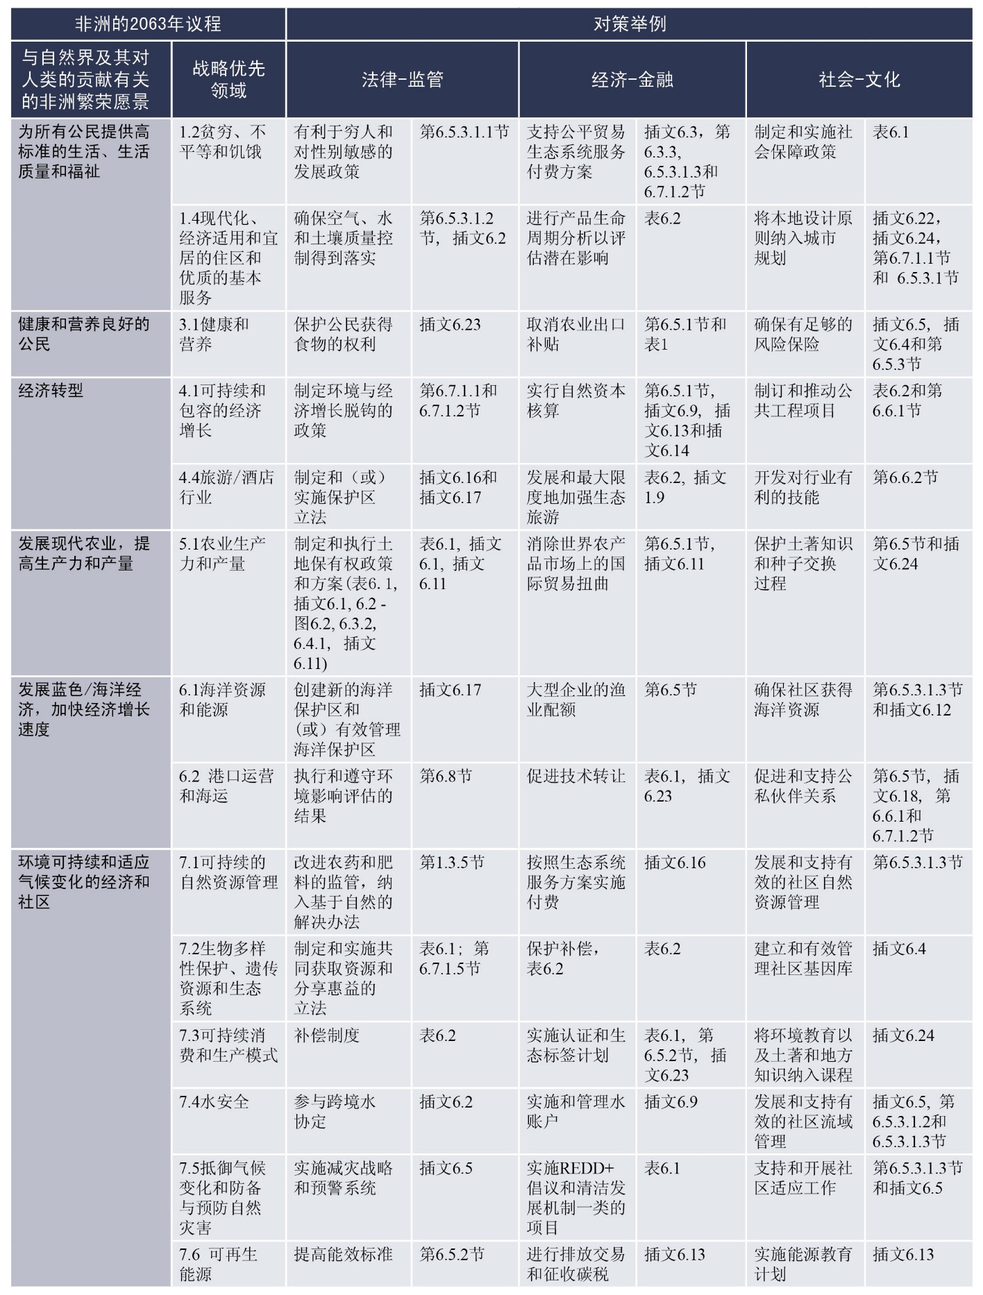

摘要插文1
用于对本评估所调查设想情况作分类的设想情况原型概述。
来源：Nakicenovic等人（2001年）；千年生态系统评估（2005年）；环境署（2002年、2007年、2016年）；O’Neill等人（2014年）；世界自然基金会—非洲开发银行（2015年）。
市场力量原型强调了市场通过自由贸易和对自然的商品化在提供经济、社会和环境惠益方面发挥的作用（环境署，2007年）。在森林等方面，将生态系统[重新]评估为经济福利设施可延缓生境丧失和环境退化（Nakicenovic等人，2000年）。然而，因为人口总体增多，而且农业、工业、城市和家庭用水需求提高，所以对水等资源的需求有所增加（环境署，2002年）。对自然资源的商业利用往往以牺牲当地生计以及土著和地方知识为代价，社区越来越边缘化，随着资源退化或变得无法获得，紧张状况加剧（环境署，2016年）。在很多情况下，为了满足贸易需求而开发自然资源会导致过度开采和生境破碎化，而集权治理薄弱和环境执法不力（世界自然基金会-非洲开发银行，2015年；环境署，2016年），以及因为缺乏其他生计选择而在保护区进行非法/不可持续的开采（环境署，2016年）又加剧了这个后果。  政策改革通过采取整体治理办法，在推动强劲经济增长的同时兼顾实现环境后果最小化（环境署，2007年）。由于全球人口增长整体处于低水平，生境丧失程度较小（MA，2000年），而由于社会和政治越来越认识到健康生态系统的价值，保护区有所扩大。然而，在这些“养护岛”以外，生物多样性下降（环境署，2016年）。农业集约化注重绿色经济，这有利于海洋系统，因为采挖活动减少（环境署，2016年）。这会对手工渔业造成损害，因为其当地作业规模使其无法参与剩余的海洋经济（环境署，2016年）。出口驱动的增长限制了经济多元化，而对与农业和采掘初级商品相关的环境资源的依赖，在长期看来会加剧环境退化。（世界自然基金会-非洲开发银行，2015年）。  堡垒世界原型将国家主权、自力更生和安全保障视为凌驾于其他价值之上的优先事项，在环境问题上使国际行动破碎化（Nakicenovic等人，2000年；环境署，2007年）。扩张型农业导致生境丧失、土壤侵蚀和水污染（Nakicenovic等人，2000年），作物产量恢复缓慢（MA，2000年）。在堡垒世界中，预计2050年前将发生最大规模的相对生境丧失，损害供给服务（MA， |  | 2005年），水资源压力大幅上升，非洲在这个方面尤为脆弱（环境署，2007年）。原已破碎化的生境的内在脆弱性由于贫困水平加剧和生态系统过度开发而恶化（MA，2005年）。堡垒世界的未来对于气候变化的减缓和适应都会带来严峻挑战（O’Neill等人，2014年）。  在区域可持续性原型中，环保意识加强，技术创新推动寻求对可持续性问题的全球和区域解决方案（Nakicenovic等人，2000年）。可持续土地管理和对低影响农业的强有力激励措施（Nakicenovic等人，2000年），加上作物产量增加（MA，2005年），使得生境转型减少。更有效的治理可以实现更有效的环境监管，从而增强保护区功能和扩大覆盖范围，跨境环境合作也有所改善（环境署，2016年）。养护工作主要针对生态系统服务的可持续利用和维护，而不是物种保护（环境署，2007年）。尽管土地覆盖物改变率仍然很高——农业和气候变化是物种丧失的主要驱动因素（环境署，2007年）——但主要的趋势是朝着使景观绿化的土地使用转变（Nakicenovic等人，2000年）。  地方可持续性原型优先考虑环境保护、社会公平和人类福祉（Nakicenovic等人，2000年），但推动可持续性的行动大体上只在地方层面落实（环境署，2016年）。地方农业通过参与式决策和合作计划开展（世界自然基金会-非洲开发银行，2015年），如果加上实现人口低增长和最终采取可持续做法，可使得生境丧失速率变低（MA，2005年）。尽管地方可持续农业确保了“可持续性亮点”，但在这些地区之外，退化继续发生，生境破碎化，因为地方农业选择没有协调性，长期而言会损害区域生态完整性（世界自然基金会-非洲开发银行，2015年）。这一原型特别关注地方尺度，所以最有可能保留土著和地方知识。

摘要表4
用来对在非洲勘查的设想情况进行分类的每个原型中的生物多样性丧失的驱动因素、生物多样性、自然界对人类及人类福祉的贡献的变化趋势,以及可能有助于尽量减小某些消极驱动因素对实现目标影响的备选对策
本表总结了非洲不同设想情况原型中（摘要插文1）的不同驱动因素（表5.3）、生物多样性和自然界对人类的贡献（表5.4）以及人类福祉轨迹层面（表5.5）的评估结果。评估的驱动因素包括人口、城市化、消费和自然资源的利用、区域和全球的资源需求以及气候变化。评估的生物多样性和自然界对人类的贡献的要素包括：陆地和淡水生境丧失、海洋生境丧失、物种分布的变化、粮食和饲料生产、能源生产、淡水调节、气候和自然灾害调节以及授粉。评估的人类福祉层面包括：物质福利、减贫、公平、健康、安全和社会关系、自由以及选择。该评估使用了五个不同的设想情况，即：两个“一切照旧”设想情况（市场力量和政策改革）；一个“基于堡垒”设想情况（堡垒世界）；两个“管理式转型”设想情况（区域可持续性和地方可持续性）。箭头表示的是每个设想情况中各个不同类别未来会出现增加（向上箭头）、减少（向下箭头）或不变（横向箭头）。单元格的颜色表示结果在各份报告中的总体影响，其中绿色表示总体积极影响， 橙色表示总体消极影响，紫色表示矛盾趋势，无颜色表示总体无变化或影响。该表显示，在所有设想情况下，所有驱动因素的影响预计都将增加，除了地方可持续性中区域和全球资源需求方面的混合结果。最后一栏概述了基于表6.2的可能治理对策，这些对策通过应对每个设想情况原型中的特定消极驱动因素，可能有助于推进改善生物多样性、自然界对人类的贡献和人类福祉。这些对策不是全面彻底的，只是举例展示通过设想情况如何可以有助于为政策选择提供借鉴，以取得理想成果。

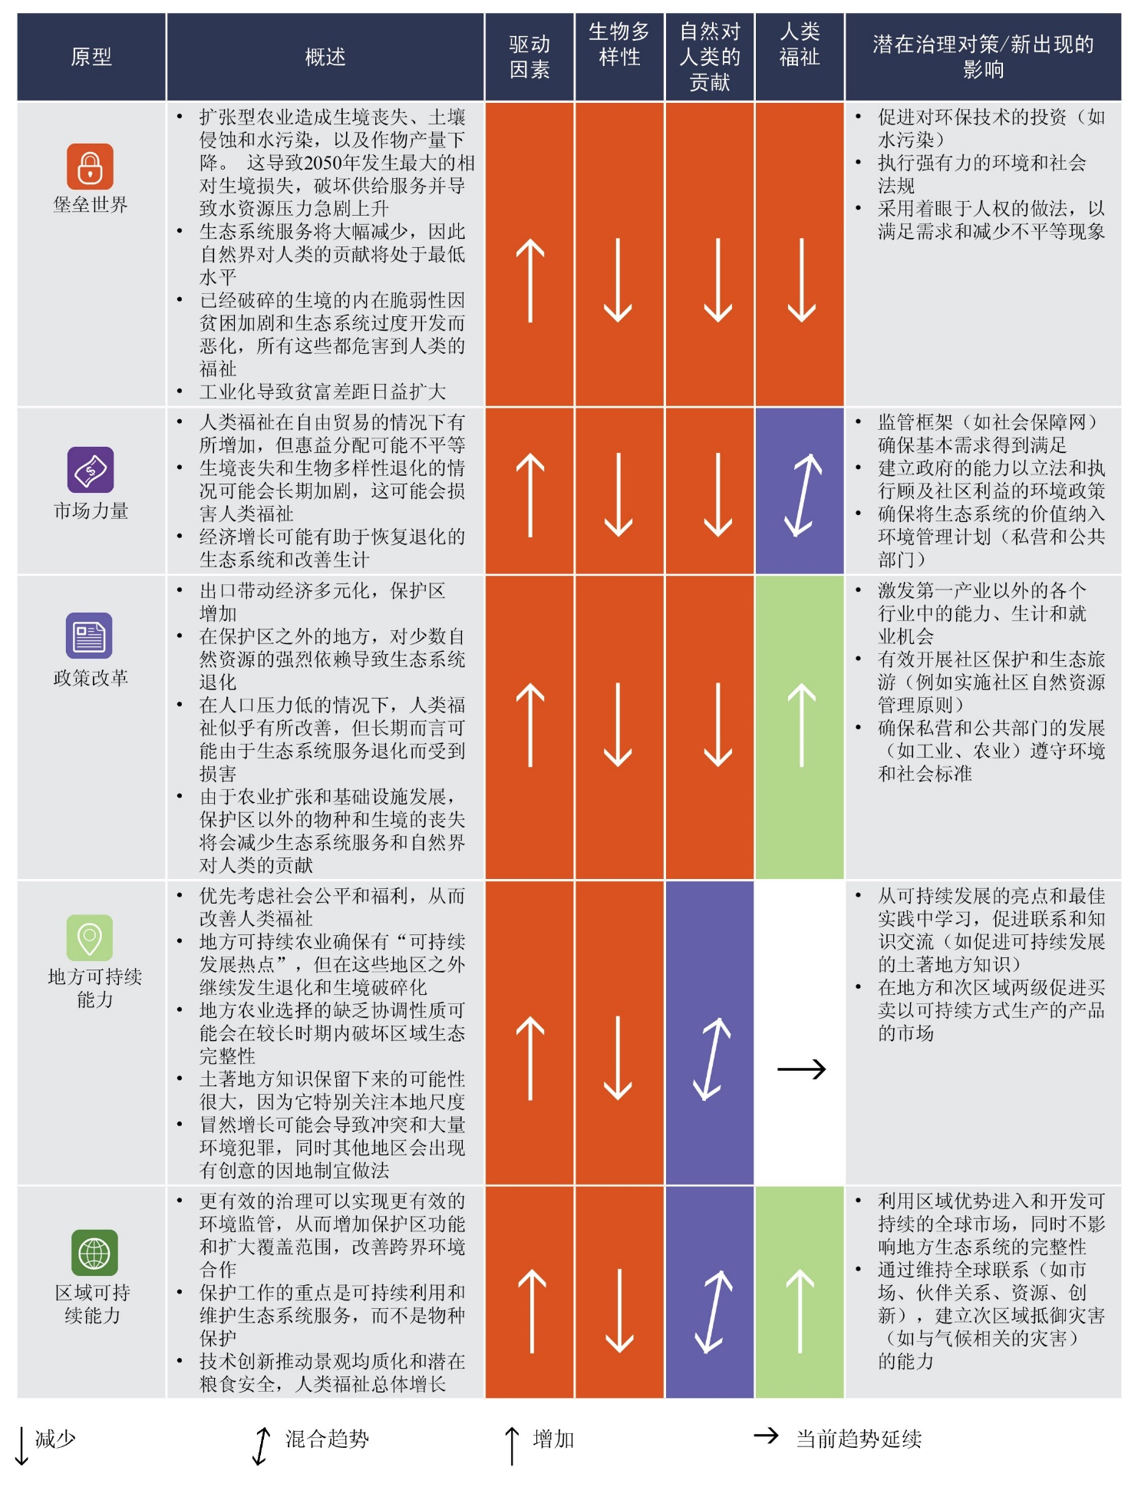

E. 我们希望的未来——携手前行
E1. 非洲可以通过多利益攸关方和多层次的适应性治理，以及通过承认传统体制以加强土著和地方知识的融入（下称多中心治理）来实现其发展愿景，同时改善对宝贵的自然资产的保护和履行它的生物多样性承诺（成立但不充分）。在实现《2011-2020年生物多样性战略计划》及其爱知生物多样性目标、可持续发展目标和具体目标、2015年关于气候变化的《巴黎协定》做出的2摄氏度承诺以及《2063年议程》的非洲繁荣愿景方面取得进展，将取决于所作出的治理和政策选择（摘要表3）、为实施这些措施而采取的步骤以及通过加强国际合作和多层面伙伴关系及提供和启用可持续、可预测的适当执行手段提供的协助（摘要图9）。生物多样性和生态系统服务在不同级别的政策和行动中的主流化，对于非洲大陆传统的多中心治理办法至关重要，也与之保持一致，并能够将观点不同的利益攸关方（公共、私人及地方社区）团结在一起，在部门之间架设桥梁，在不同的时间框架内在多个层面和范围内运作。多中心办法是地方制约因素不够敏感的自上而下办法和有时不足以处理较高决策层面问题的自下而上办法的一个替代方案。在适当的法律、监管、经济和金融工具的支持下，这些办法可以通过对话和知识共创来达成共识和共同学习，同时制定平等、透明、问责和参与的原则。尽管多中心办法由于需要大量时间进行对话和磋商而在短期内需要大量资源，但是可以灵活地应对变化、减少冲突、兼顾保护与发展目标，在中长期取得积极成果。因此，多中心的治理体系对于让非洲的各种不同自然资产为人类提供公平的惠益至关重要。多中心治理已在非洲实行多年，用于管理不同的资源利益，它通过利益攸关方的参与而根植于问责制进程，并解决取舍问题。它还需要跨越不同的尺度、部门、价值观和知识体系开展工作，整合土著和地方知识及其机构，开展适应性的管理。它还涉及建立社会责任感，寻找所谓的“无悔”的选择，特别是与上文B节所述的变化驱动因素有关的选择{6.2, 6.2.1, 6.3, 6.4.5}。
E2. 利用协同增效和提供多重效益的治理方案在有利环境的支持下，可以帮助平衡非洲生态系统服务的获取和分配（成立但不充分）。政策连贯性也有助于减贫，有助于加强综合性社会生态系统的复原力。查明和利用在空间规划、土地用途管理及综合发展规划等方面的现有的切入点和借鉴各种政策工具制定的机制，有助于发挥协同增效作用，有利于改善区域和国家两级的政策实施。非洲按照《2030年可持续发展议程》和《2063年议程》彻底转向可持续发展的成败，将取决于以多利益攸关方、多层面适应性治理为目标的投资力度。在资源和能力充足的情况下促进政策一致性，鼓励采用能够将不同观点结合在一起的适应性治理办法，可以为采用社会公正性更强的生态系统服务和生物多样性获取办法创造条件，有助于确保用更适当的方式分配成本与效益 {6.3.3, 6.6}。
摘要图9
全球和区域议程设置结合相关决策工具可在多大程度上有效实现非洲期望的未来成果之概述
非洲实现理想和平等的未来要依据一套现有的区域及全球目标和具体目标。通过使用设想情景作为工具来思考未来的情况，可以共同创造有利的政策环境，以最大限度地发挥各项行动之间的协同增效和一致性，最大限度地减少权衡取舍。本图首先提出一组大多数非洲国家已商定的而且是非洲创建理想未来必须实现的现有目标和具体目标（非洲联盟《2063年议程》、可持续发展目标、爱知生物多样性目标以及其他全球商定的目标）；其中有些目标是跨领域的，因为它们旨在实现体制改革（如爱知生物多样性目标2、3、18、19和20，以及可持续发展目标16和17）（见摘要表2）。必须认识到跨领域的体制目标，因为它们注重于各体制内部及体制之间为实现更理想未来而需要采取的行动。它们不仅对应某组目标（比如围绕水或能源的目标），而且是实现所有目标所必不可少的。在思考如何实现这一议程时，一套设想情况原型可以帮助我们思考在不同的条件下今后可能会出现什么情况，在这些情况下有哪些权衡取舍（见摘要插文1）。这些设想情况中没有任何一个可以创建我们希望的未来；其中有些可以让我们更靠近理想未来，但未来是不确定的，是所有这些潜在设想情况方方面面的复杂体现。这样看来，设想情况是有用的工具，可以帮助我们思考实现某些目标所需的有利环境类型（摘要表4）。通过设想情况原型的视角审视这些目标可以让决策者就采用何种政策工具作出更明智的决定（见摘要表4），明确指出权衡取舍之处，关注具体的协同增效和连贯性。本图概述了议程设置应如何结合承认未来不确定性的有效决策，从而采取相关政策工具，实现理想未来。
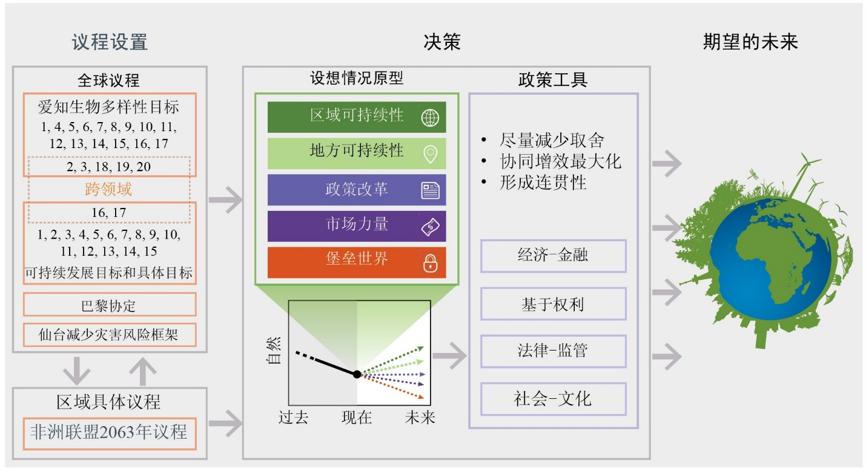

附录一
置信度的表达
在本评估报告中，每个主要结论的置信度是根据证据的数量和质量以及对这些证据的认同程度来决定的（摘要图A1）。证据包括数据、理论、模型和专家判断。秘书处关于评估编写指南相关工作的资料的说明（IPBES/6/INF/17）中阐述了这一做法的进一步细节。
用于描述证据的摘要术语是：
    - 充分成立：全面的元分析或其他综述或多项独立研究均认同。
    - 成立但不充分：普遍认同，但只进行了数量有限的研究；没有全面的综述和/或现有的研究没有确切阐述有关问题。
    - 未决：进行了多项独立研究，但结论不同。
    - 无定论：证据有限，承认有重大知识空白。
摘要图A1
置信度定性沟通的四框模型
如阴影的颜色深度所示，越靠近右上角，置信度越高
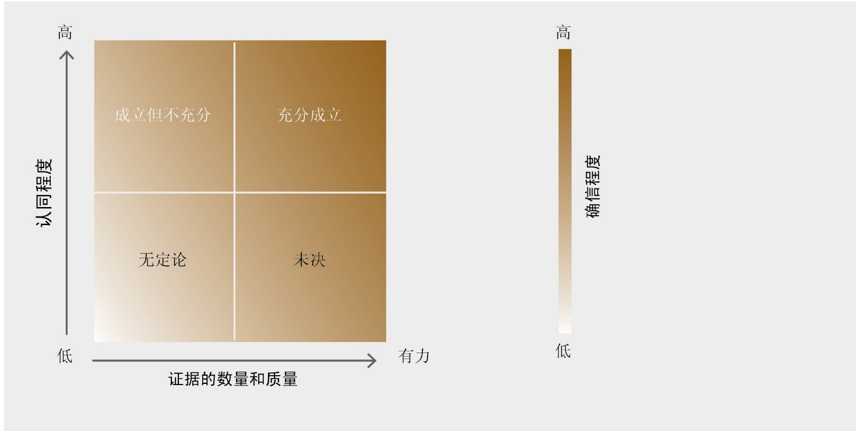资料来源：生物多样性平台，（ 2016年）。
附录二
自然界对人类的贡献
本附录阐述了自然界对人类的贡献这一不断演变的概念及其与本生物多样性平台区域评估的相关性。
自然界对人类的贡献是自然界生命（即各种有机生物、生态系统及其相关的生态和进化过程）对人类生活品质的所有积极和消极的贡献。自然界的有益贡献包括提供食物、净化水流、控制洪水和提供艺术灵感等，而有害的贡献包括传播疾病以及损害人类或其财产的捕食行为。自然界对人类的许多贡献根据文化、时间或空间背景，可能被视为有益或有害的。
自然界对人类的贡献这一概念旨在通过更广泛地考虑其他知识体系对自然界与人类的相互作用的看法，来扩大人们广泛采用的生态系统服务框架的范围。它无意取代生态系统服务的概念。自然界对人类的贡献的概念旨在通过从综合性更强的文化角度来看待生态系统服务，来促进各类社会科学和人文科学的参与。
生态系统服务一直有文化构成部分。例如千年评估界定了四大类生态系统服务：
- 辅助服务（现在是生物多样性平台概念框架中的“自然界”部分）
- 供给服务
- 调节服务
- 文化服务
与此同时，在如何处理文化问题方面，在主管生态系统服务的科学界中和政策界中长期以来一直有争议。社会科学界强调，文化是认知和评估生态系统服务价值的重要角度。此外，生态系统服务的种类往往是分散的，而自然界对人类的贡献的角度可以跨越上述类别实现更流畅的连接。例如，粮食生产传统上被认为是供给服务，现在可以被同时归类为自然界对人类的物质和非物质贡献。在许多（但不是所有）社会中，人们的身份和社会凝聚力与共同种植、收集、准备和享用粮食紧密联系在一起。因此，文化背景决定了粮食是自然界对人类的物质贡献，还是既是物质又是非物质贡献。
提出自然界对人类的贡献的概念是为了满足认识生物多样性的文化和精神影响的需要，它不局限于个别文化生态系统服务类别，而是涵盖有关人与自然界关系的各种世界观。自然界对人类的贡献的概念还可以让我们考虑疾病等消极影响或贡献。
自然界对人类有18种贡献，其中许多种贡献密切对应生态系统服务的分类，尤其是对提供和调节服务的分类。这18种贡献属于自然界对人类的三大类贡献中的一个或数个类别：调节、物质和非物质贡献。
附录三
非洲联盟《2063年议程》的愿景、目标和优先领域（基于非洲联盟，2015年）
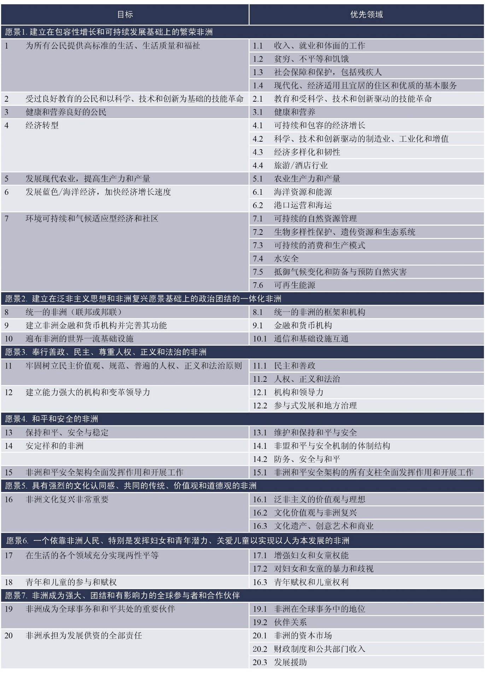

附录 四

爱知生物多样性目标
来源：生物多样性公约秘书处（日期不详）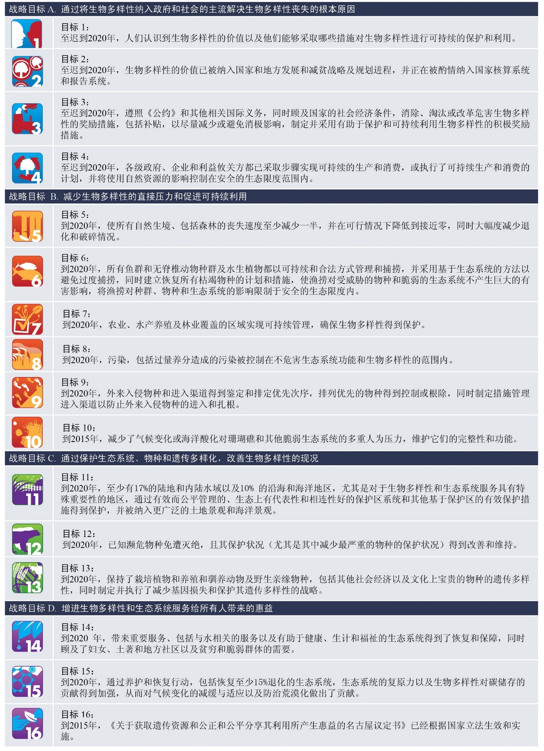

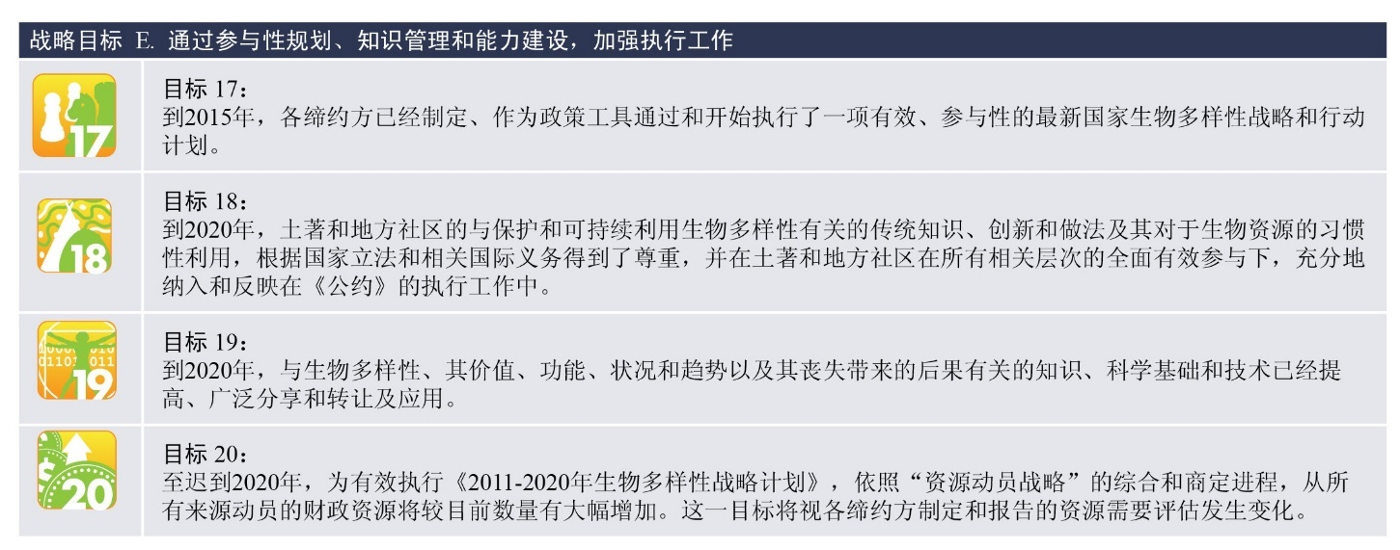

括号内列出了作者的国籍，如有多重国籍，则用逗号将国籍分开；斜杠之后是其所属国家（如与国籍不同）或者其所属的国际组织：专家姓名（国籍1，国籍2/所属国家或组织）。提名上述专家的国家或组织名单见生物多样性平台网站。
按照环境署于2011年发表的研究报告《迈向绿色经济：可持续发展和消除贫困的途径——决策者综合报告》（可查询www.unep.org/greeneconomy）中的定义，绿色经济是导致“改善人类福祉和社会公平，同时大幅降低环境风险和生态稀缺性”的经济。按最简单的表述，绿色经济是低碳、资源效率高并具有社会包容性的经济。在绿色经济中，对减少碳排放和污染、提高能源和资源效率以及防止生物多样性和生态系统服务丧失进行公共和私人投资是收入和就业增长的驱动力。
如非洲经济委员会在2016年的出版物《非洲蓝色经济：政策手册》（可查询www.uneca.org/sites/default/files/PublicationFiles/blue-eco-policy-handbook_eng_1nov.pdf）中的描述，蓝色经济概念包括承认健康的淡水和海洋生态系统的生产力是水产型和海洋型经济的实现途径，并能确保岛屿和其他沿海国家以及内陆国家从它们的资源中获益。它还要求采用综合、整体和参与式方法，包括可持续利用和管理。蓝色经济促进水产和海洋生态系统的保护以及相关资源的可持续利用和管理，并且基于公平、低碳发展、资源效率和社会包容等原则。
我们的评估将非洲的设想情况研究分为五个原型，分别强调市场力量、政策改革、安全（堡垒世界）、区域可持续性和地方可持续性。选定的设想情况原型概述了自然界与社会之间或当前环境与发展状况之间的相互作用、现有驱动因素，以及可选用的管理干预措施可能以何种方式影响未来几十年非洲各地可能出现的变化轨迹，以及对自然及自然界对人类贡献的潜在影响。用于对与非洲相关的各种设想情况进行分类的各种设想情况原型的整体描述见摘要表4和摘要插文1。
Olson, D. M., Dinerstein, E., Wikramanayake, E. D., Burgess, N. D., Powell, G. V. N., Underwood, E. C., D'Amico, J. A., Itoua, I., Strand, H. E., Morrison, J. C., Loucks, C. J., Allnutt, T. F., Ricketts, T. H., Kura, Y., Lamoreux, J. F., Wettengel, W. W., Hedao, P., Kassem, K. R. 2001年。 世界陆地生态区：新地球生物地图。《生物科学》，第51卷(第11期)， 第933–938页。 https://doi.org/10.1641/0006-3568(2001)051[0933:TEOTWA]2.0.CO;2。。
Brooks, T. M., Akçakaya, H. R., Burgess, N. D., Butchart, S. H. M., Hilton-Taylor, C., Hoffmann, M., Juffe-Bignoli, D., Kingston, N., MacSharry, B., Parr, M., Perianin, L., Regan, E. C., Rodrigues, A. S. L., Rondinini, C., Shennan-Farpon, Y., & Young, B. E.（2016年）。分析生物多样性和养护知识产品以支持区域环境评估。科学数据，3, 160007. doi: 10.1038/sdata.2016.7。
Brooks, T. M., Akçakaya, H. R., Burgess, N. D., Butchart, S. H. M., Hilton-Taylor, C., Hoffmann, M., Juffe-Bignoli, D., Kingston, N., MacSharry, B., Parr, M., Perianin, L., Regan, E. C., Rodrigues, A. S. L., Rondinini, C., Shennan-Farpon, Y., & Young, B. E.（2016年）。分析生物多样性和养护知识产品以支持区域环境评估。科学数据，3, 160007. doi: 10.1038/sdata.2016.7。
自然保护联盟（2017年），自然保护联盟濒临灭绝物种红色名录，2017-3版本。瑞士，格朗：国际自然保护联盟。来源：http://www.iucnredlist.org。
Brooks, T. M., Akçakaya, H. R., Burgess, N. D., Butchart, S. H. M., Hilton-Taylor, C., Hoffmann, M., Juffe-Bignoli, D., Kingston, N., MacSharry, B., Parr, M., Perianin, L., Regan, E., Rodrigues, A. S. L., Rondinini, C., Shennan-Farpon, Y., & Young, B. E. （2016年）。分析生物多样性和养护知识产品以支持区域环境评估。科学数据，3, 160007. doi: 10.1038/sdata.2016.7。
环境署-世界养护监测中心（2016年）。《非洲的生物多样性状况：爱知生物多样性目标进度中期审查》。英国剑桥：环境署-世界养护监测中心。来源：https://wedocs.unep.org/rest/bitstreams/32269/retrieve。
按照环境署于2011年发表的研究报告《迈向绿色经济：可持续发展和消除贫困的途径——决策者综合报告》（可查询www.unep.org/greeneconomy）中的定义，绿色经济是导致“改善人类福祉和社会公平，同时大幅降低环境风险和生态稀缺性”的经济。按最简单的表述，绿色经济是低碳、资源效率高并具有社会包容性的经济。在绿色经济中，对减少碳排放和污染、提高能源和资源效率以及防止生物多样性和生态系统服务丧失进行公共和私人投资是收入和就业增长的驱动力。
如非洲经济委员会在2016年的出版物《非洲蓝色经济：政策手册》（可查询www.uneca.org/sites/default/files/PublicationFiles/blue-eco-policy-handbook_eng_1nov.pdf）中的描述，蓝色经济概念包括承认健康的淡水和海洋生态系统的生产力是水产型和海洋型经济的实现途径，并能确保岛屿和其他沿海国家以及内陆国家从它们的资源中获益。它还要求采用综合、整体和参与式方法，包括可持续利用和管理。蓝色经济促进水产和海洋生态系统的保护以及相关资源的可持续利用和管理，并且立足于公平、低碳发展、资源效率和社会包容等原则。
Nakicenovic, N., Alcamo, J., Grubler, A., Riahi, K., Roehrl, R. A., Rogner, H. H.,和 Victor, N. （2000年）。《排放设想方案特别报告》，政府间气候变化专门委员会第三工作组的特别报告。剑桥大学出版社。来源：http://www.ipcc.ch/ipccreports/sres/emission/index.php?idp=0。
千年生态系统评估（2005年）。《生态系统与人类福祉：综合报告》。华盛顿特区：Island Press。来源：https://www.millenniumassessment.org/documents/document.356.aspx.pdf。
环境署（2002年）。《非洲环境展望：过去、现在和未来》。肯尼亚，内罗毕：联合国环境规划署。来源：http://old.grida.no/publications/other/aeo/。
环境署（2007年）。《全球环境展望：以环境促发展》（GEO-4）。肯尼亚，内罗毕：联合国环境规划署。来源：https://www.unenvironment.org/global-environment-outlook。
环境署（2016年）。第六期《全球环境展望》：非洲区域评估。肯尼亚，内罗毕：联合国环境规划署。来源：http://wedocs.unep.org/bitstream/handle/20.500.11822/7595/GEO_Africa_201611.pdf。
O’Neill, B. C., Kriegler, E., Riahi, K., Ebi, K. L., Hallegatte, S., Carter, T. R., Mathur, R., 和van Vuuren, D. P（2014年）。气候变化研究新设想方案框架：共享社会经济途径的概念，《气候变化》，122卷，387-400页。doi.org/10.1007/s10584-013-0905-2。
世界自然基金会—非洲开发银行（2015年）。《非洲2015年生态未来报告》。肯尼亚， 内罗毕：世界自然基金会和非洲开发银行。来源：www.panda.org/lpr/africa2012。
生物多样性平台（2018年），生物多样性和生态系统服务政府间科学政策平台关于传粉媒介、授粉和粮食生产评估报告的决策者摘要。S.G. Potts, V. L. Imperatriz-Fonseca, H. T. Ngo, J. C. Biesmeijer, T. D. Breeze, L. V. Dicks, L. A. Garibaldi, R. Hill, J. Settele, A. J. Vanbergen, M. A. Aizen, S. A. Cunningham, C. Eardley, B. M. Freitas, N. Gallai, P. G. Kevan, A. Kovács-Hostyánszki, P. K. Kwapong, J. Li, X. Li, D. J. Martins, G. Nates-Parra, J. S. Pettis, R. Rader和B. F. Viana（编著）。生物多样性和生态系统服务政府间科学政策平台秘书处，德国波恩，2016年。可查阅：www.ipbes.net/sites/default/files/downloads/pdf/spm_deliverable_3a_pollination_20170222.pdf。
Díaz, S., Pascual, U., Stenseke, M., Martín-López, B., Watson, R. T., Molnár, Z., Hill, R., Chan, K.M.A., Baste, I. A., Brauman, K. A., Polasky, S., Church, A., Lonsdale, M., Larigauderie, A., Leadley, P. W., van Oudenhoven, A. P. E., van der Plaat, F., Schröter, M., Lavorel, S., Aumeeruddy-Thomas, Y., Bukvareva, E., Davies, K., Demissew, S., Erpul, G., Failler, P., Guerra, C. A., Hewitt, C. L., Keune, H., Lindley, S., Shirayama, Y.，（ 2018年）。《评估自然界对人类的贡献》。《科学》第359期（6373），第270–272页。https://doi.org/10.1126/science.aap8826。
千年生态系统评估（2005年）。《生态系统与人类福祉：综合报告》。华盛顿特区：Island Press。 来源：https://www.millenniumassessment.org/documents/document.356.aspx.pdf。
非洲联盟（2015年）。《2063年议程：我们希望的非洲》。埃塞俄比亚，亚的斯亚贝巴：非洲联盟委员会。来源：http://www.un.org/en/africa/osaa/pdf/au/agenda2063.pdf。
生物多样性公约秘书处（日期不详）。《2011-2020年生物多样性战略计划和爱知目标：与自然和谐相处》。来源：https://www.cbd.int/doc/strategic-plan/2011-2020/Aichi-Targets-EN.pdf。

